Муниципальное казённое дошкольное образовательное учреждение д./с №421 им. С.Н.Ровбеля

Презентация МИНИ-МУЗЕЯ

Тема: «ТАКИЕ РАЗНЫЕ МЯЧИ»

Подготовила инструктор по физ. Воспитанию:
Петухова С.А. (высшая кв. категория)

Новосибирск 2023г.

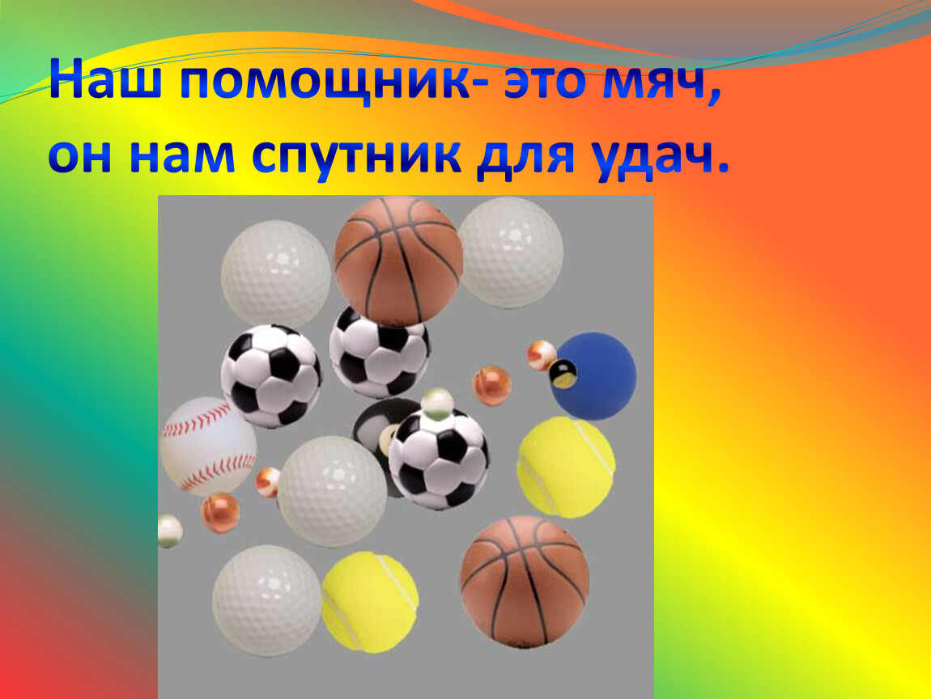
Я запланировала сделать музей мяча, который находится в спортивном зале и называется он так: «Такие разные мячи». Их используют во всех образовательных областях. А так же с их помощью проводят занятия педагоги дополнительного образования, логопеды, психологи.
Актуальность проблемы:
К сожалению, современные дети ведут малоподвижный образ жизни и всё реже играют с мячом. А ведь в играх с мячом развивается быстрота, ловкость, глазомер, ориентировка в пространстве, формируются положительные взаимоотношения и эмоции, которые необходимы ребёнку. Поэтому так необходимо познакомить детей с историей мяча и подвижными играми с ним.

Цель: В ходе реализации музейной деятельности формировать у детей познавательный интерес, расширять кругозор, любознательность, творческую и двигательную активность, общую осведомлённость о мячах.
Задачи:
- познакомить детей с историей появления и видоизменения мяча, с особенностями мячей;
- расширять словарный запас детей;
- повысить двигательную активность детей через проведение подвижных игр и упражнений с мячом согласно перспективному плану;
- воспитывать потребность ребёнка получать новую информацию о мячах;
- заинтересовать и вовлечь родителей в процесс расширения мини-музея «Такие разные мячи»

Ожидаемые результаты:

Ожидаемые результаты:

Для детей:
- обогащение знаний детей об истории возникновении мяча;
о разновидностях мячей,
- пополнение словарного запаса детей спортивной терминологией;

Для педагога:
- создание презентации «Такие разные мячи»
- оформление мини-музея;
- подбор иллюстрации по теме презентации;
- беседа с детьми на тему « Игры, в которые я играю дома»;
- создание картотеки «Игры с мячом»

Для родителей:
- консультация для родителей «Игры с мячом», «Весёлый отдых на природе»
- изготовление мячей из бросового материала совместно с детьми

История возникновения мяча
Мяч – это не только удивительная, самая древняя и любимая игрушка народов мира, но и замечательное средство для развития физических качеств учащихся. Веселые и простые движения способствуют развитию меткости, ловкости, координации движений, скорости.
Игра с мячом учит контролировать свое внимание, наблюдательности, она вызывают положительные эмоции. В результате возникновения мяча появились различные интересные виды спорта, использующие мяч.
Сейчас трудно представить, если бы в современном мире не было бы футбола, баскетбола, волейбола, да и просто подвижных игр с мячом.

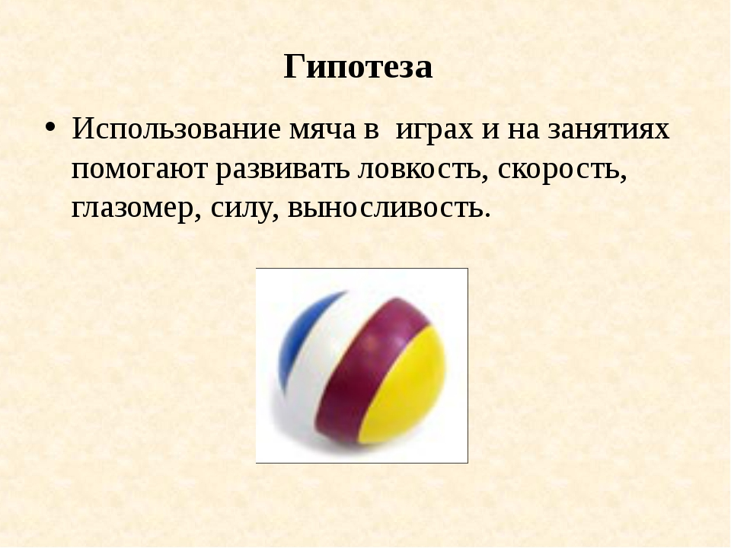

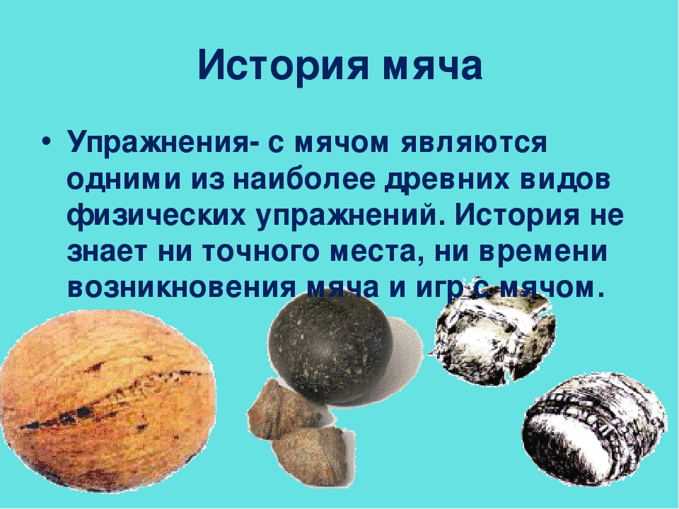

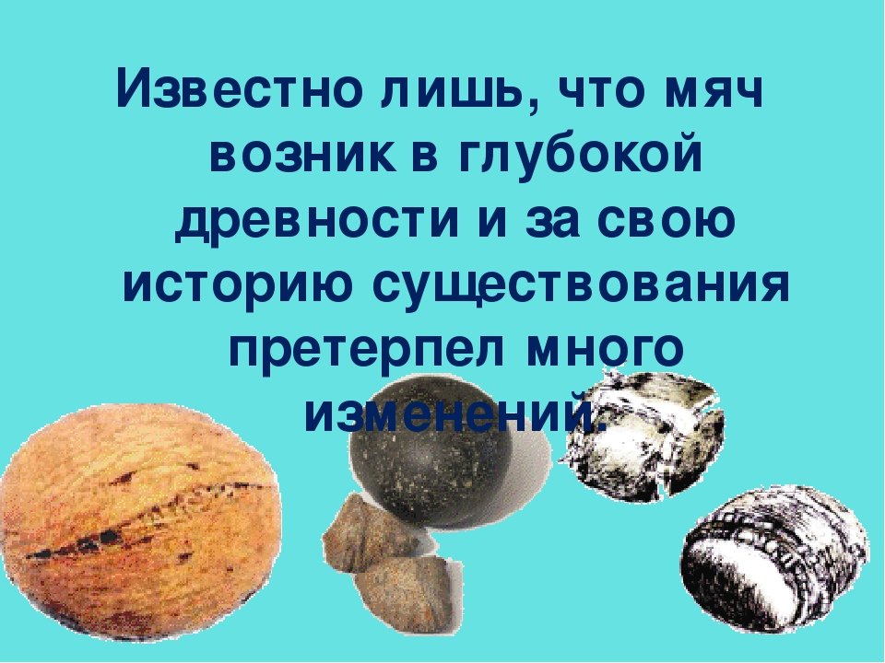

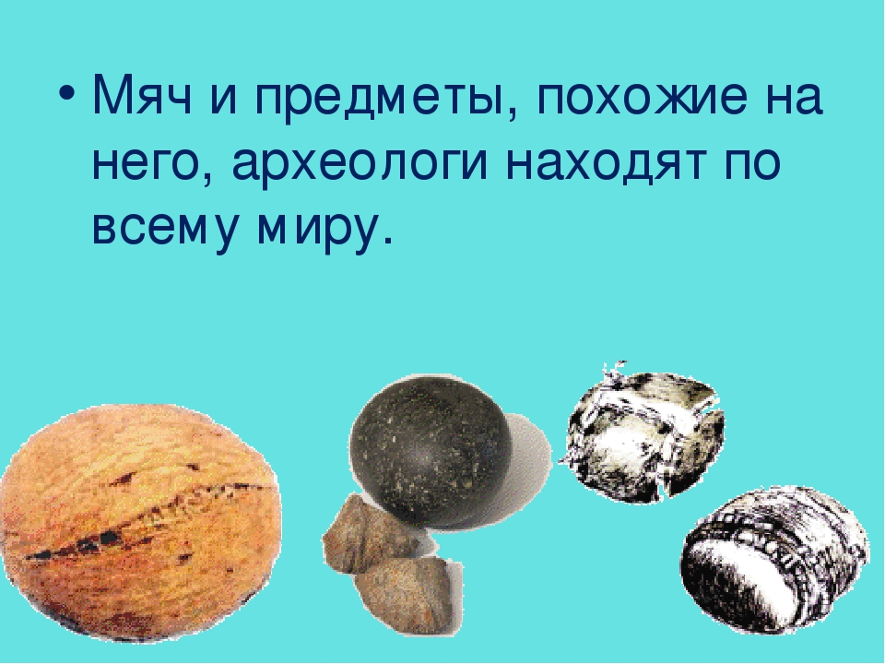

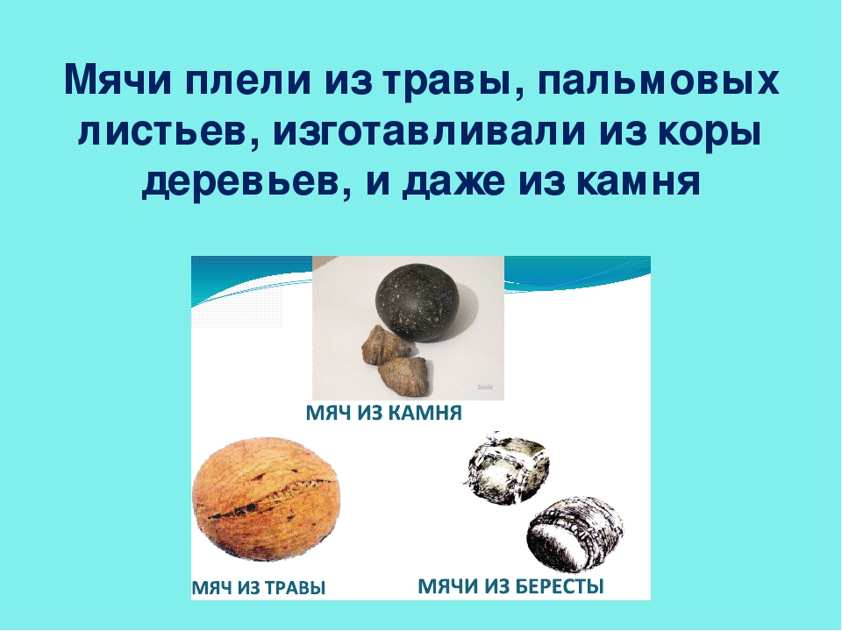

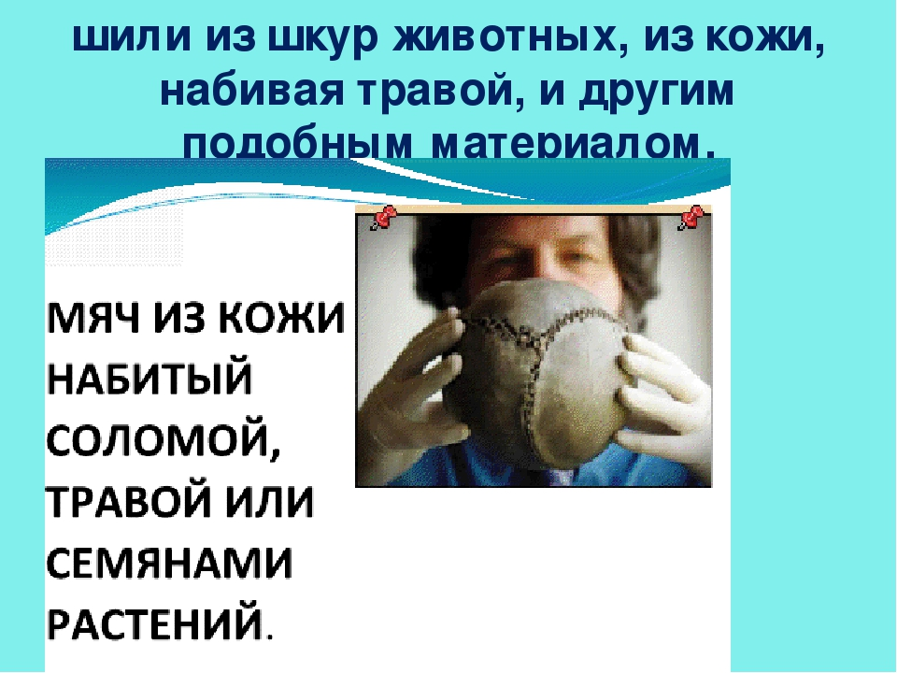

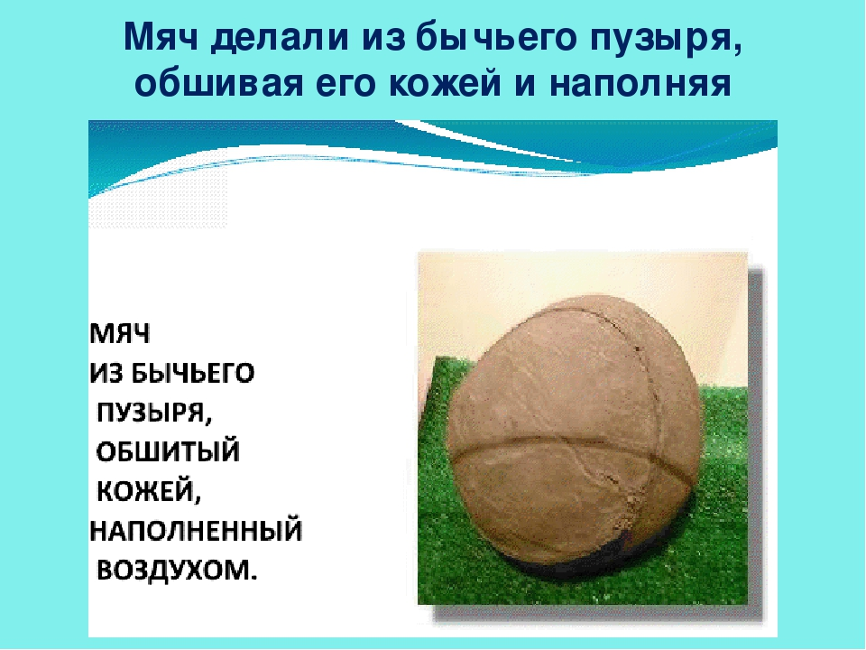

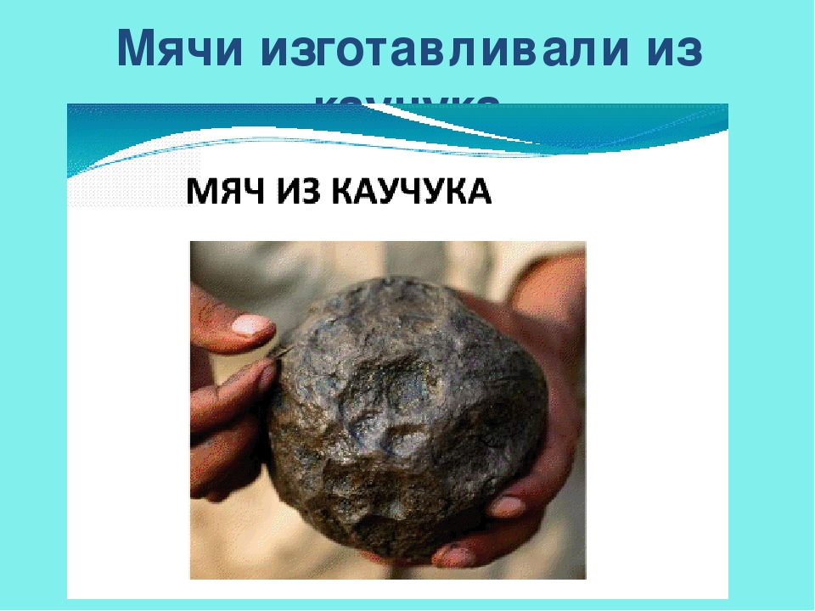

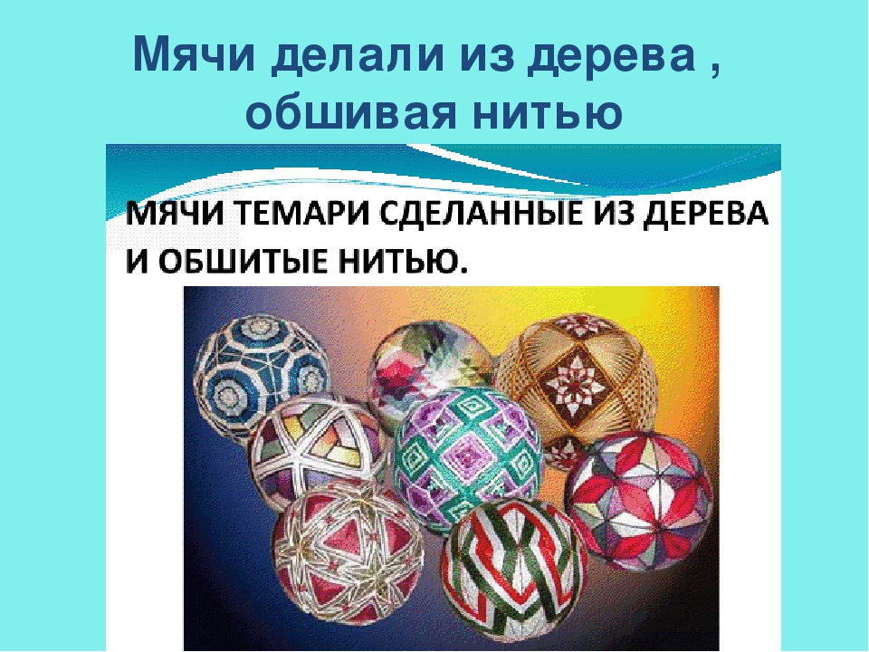
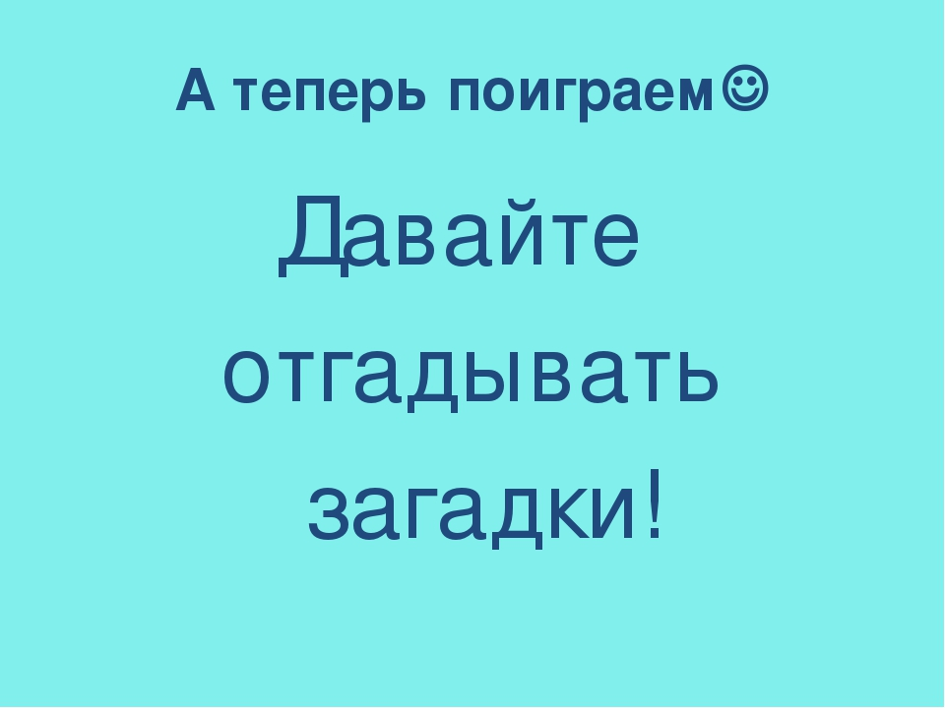
Загадки:
11 Пас, атака и удар, Мяч опять попал в ворота!
Чтоб не справился вратарь, Игроку нужна сноровка.
14 Клюшкою легко взмахну, Мячик в лунку закачу.
Все я лунки обойду, Очень быстро путь пройду.16

Шустрый мяч и две ракетки. Все удары четки метки.
До победного играть. Никому не уступать!19
21Игра с мячом продолговатым,
Её вы знаете ребята?
Английский город есть такой,
Не знаешь - атлас ты открой.
Здесь команда побеждает, если мячик не роняет.
Он летит с подачи метко, не в ворота, через сетку.
И площадка, а не поле у спортсменов в …
6Скачет молодец между двух колец!
Вместе с игроками с длинными руками!2931
Как вы видите, существует огромное количество видов спорта с мячом. Ведь для каждого вида спорта необходим свой особенный мяч определенного размера, веса, цвета и формы.

История подборки мячей для музея:

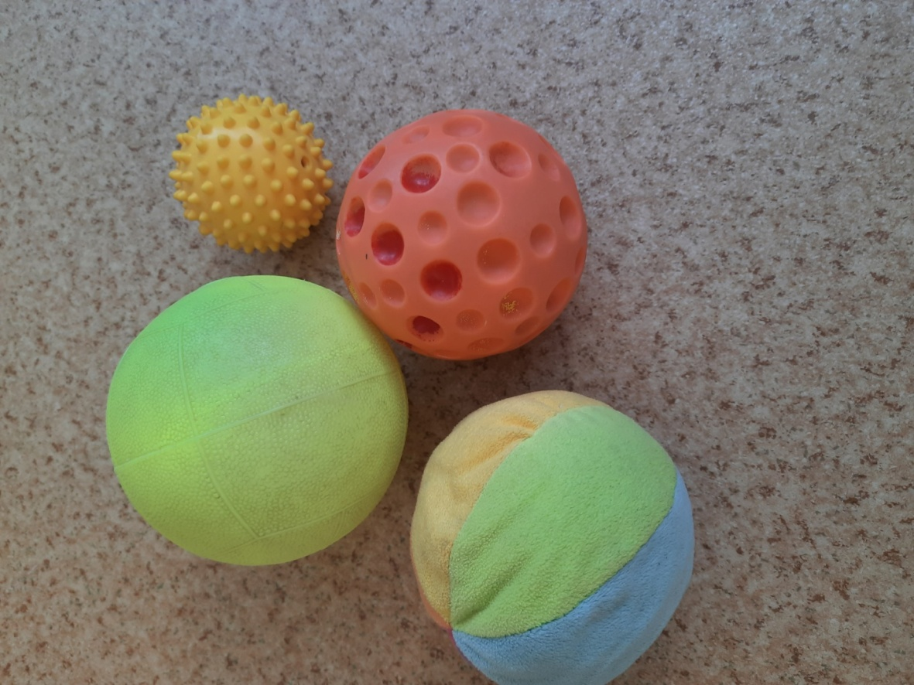
Предоставила группа «Цыплята»

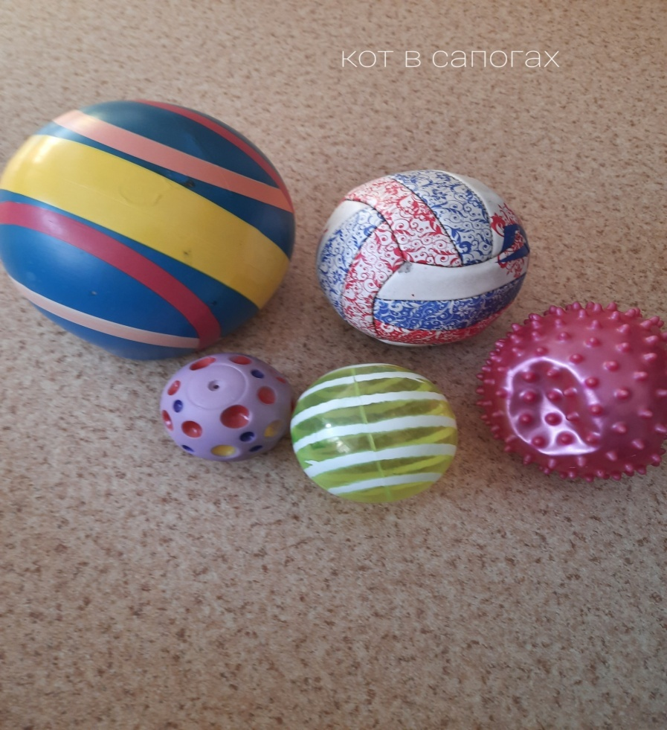
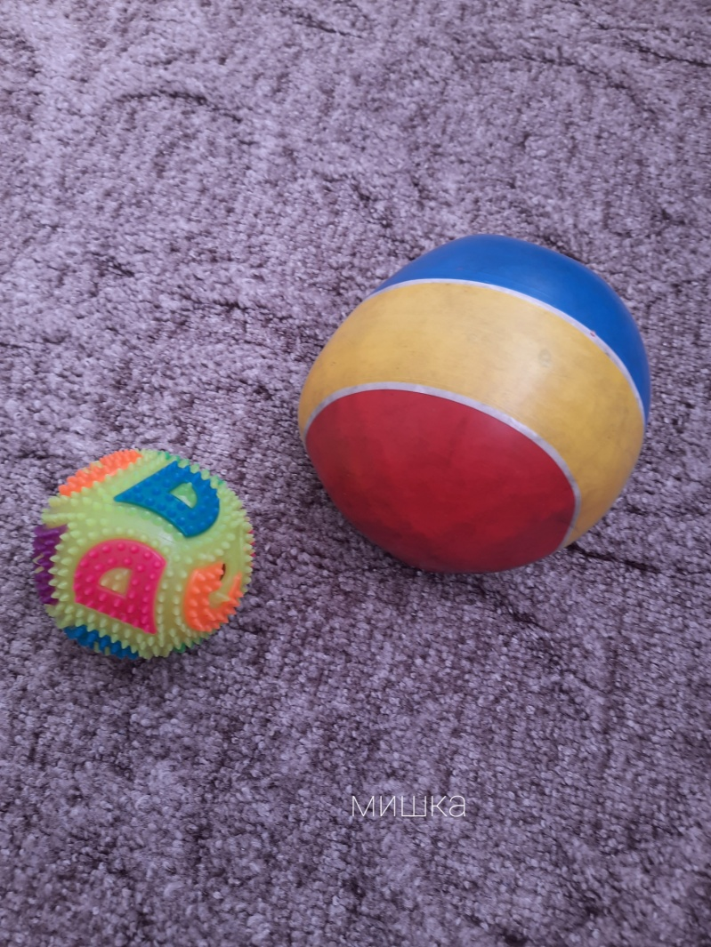

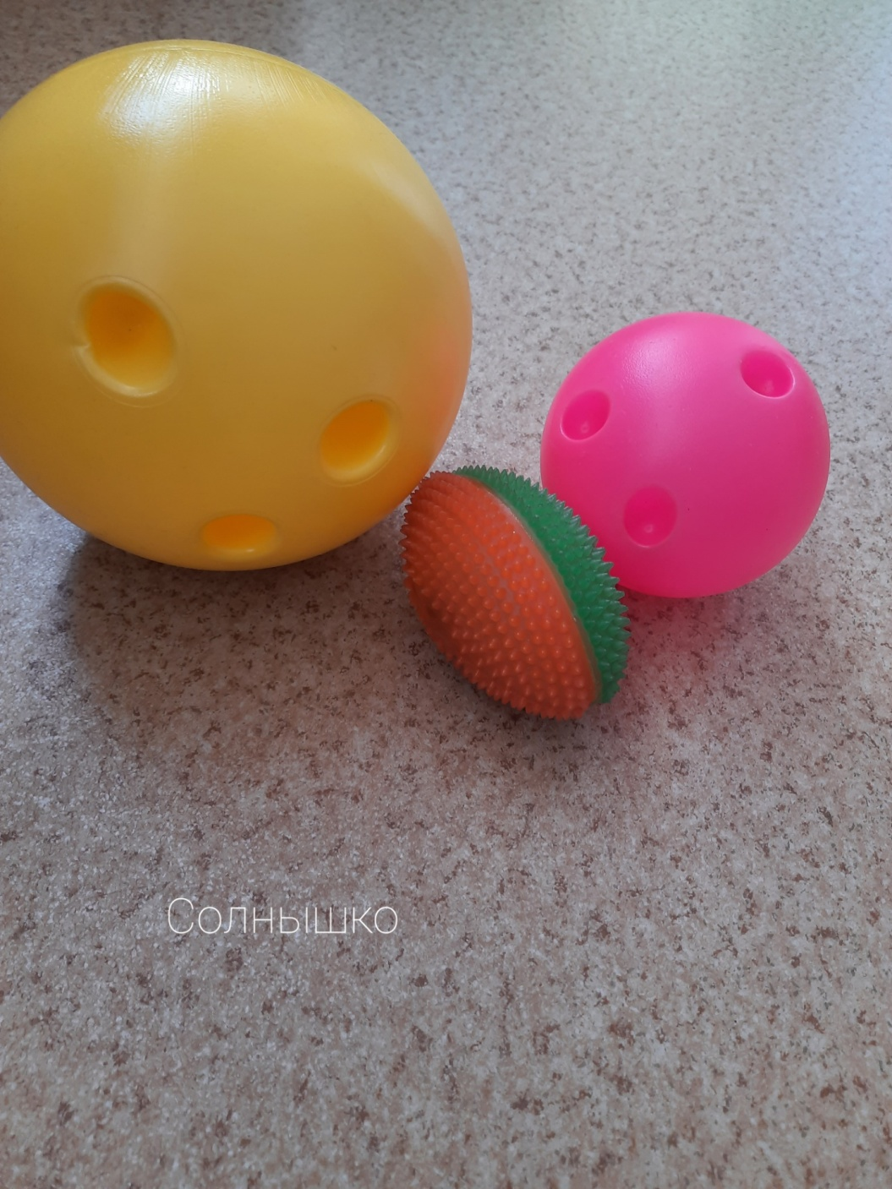

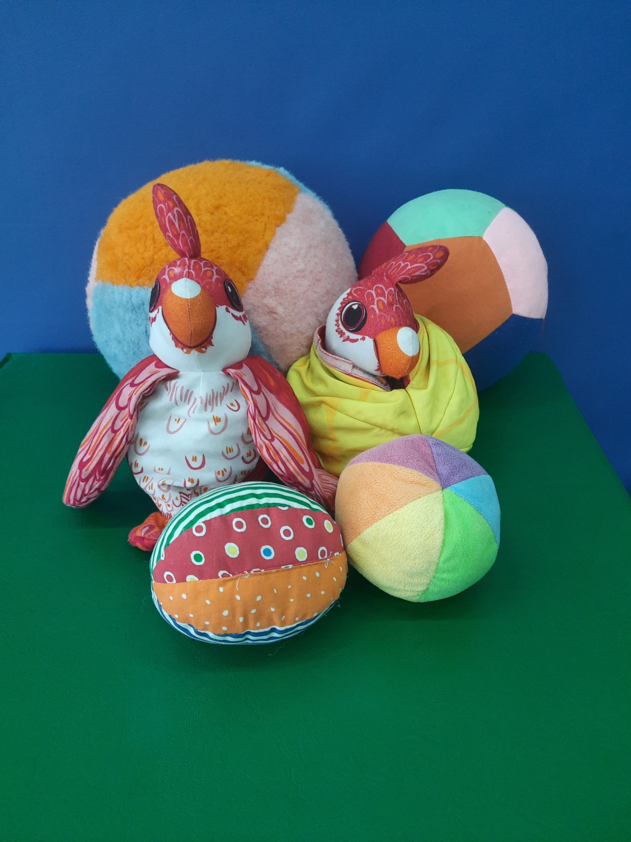
Эти мячи появились, в нашем детском саду №421, благодаря заведующей Пашкович Татьяне Васильевне. Привезла она их из Чукотки, Шмидтовский район, посёлок Ленинградский (посёлок золотодобытчиков).
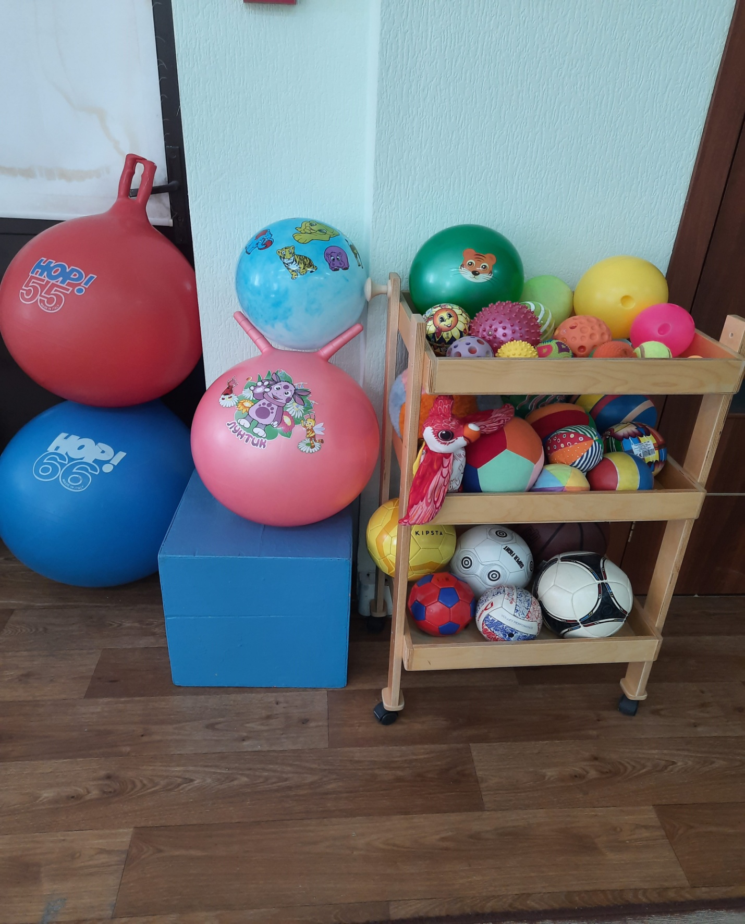
Большие мячи (слева красный и синий) так же привезла заведующая д./с 421 Пашкович Т.В.
Мяч розовый подарила выпускница нашего детского сада.
Мяч голубой с рисунками животных (20 штук) подарил папа выпускника.
(директор магазина игрушек)
Наполняемость базы мини-музея:

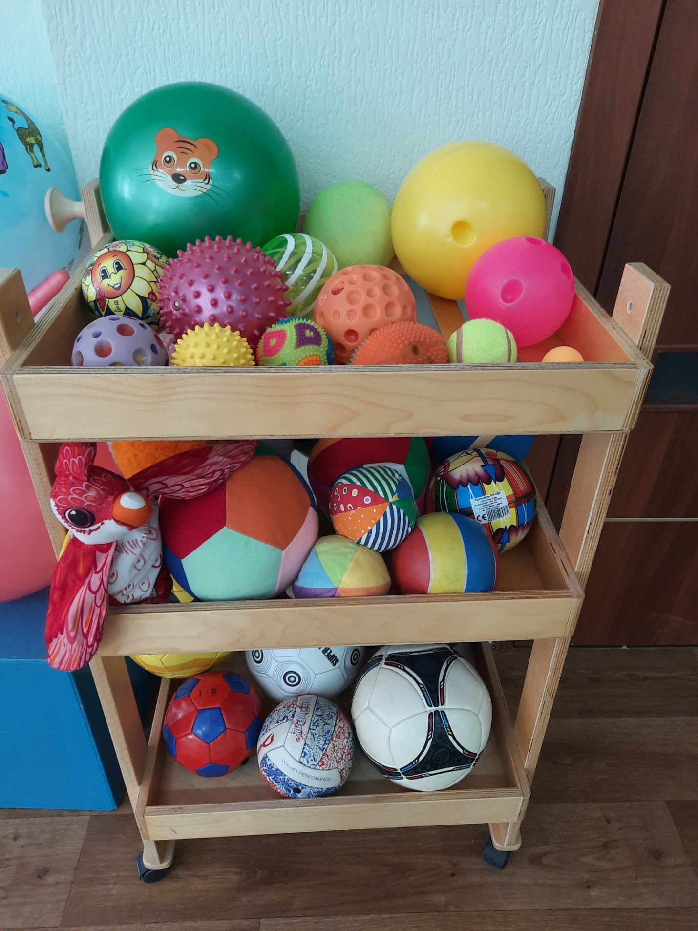
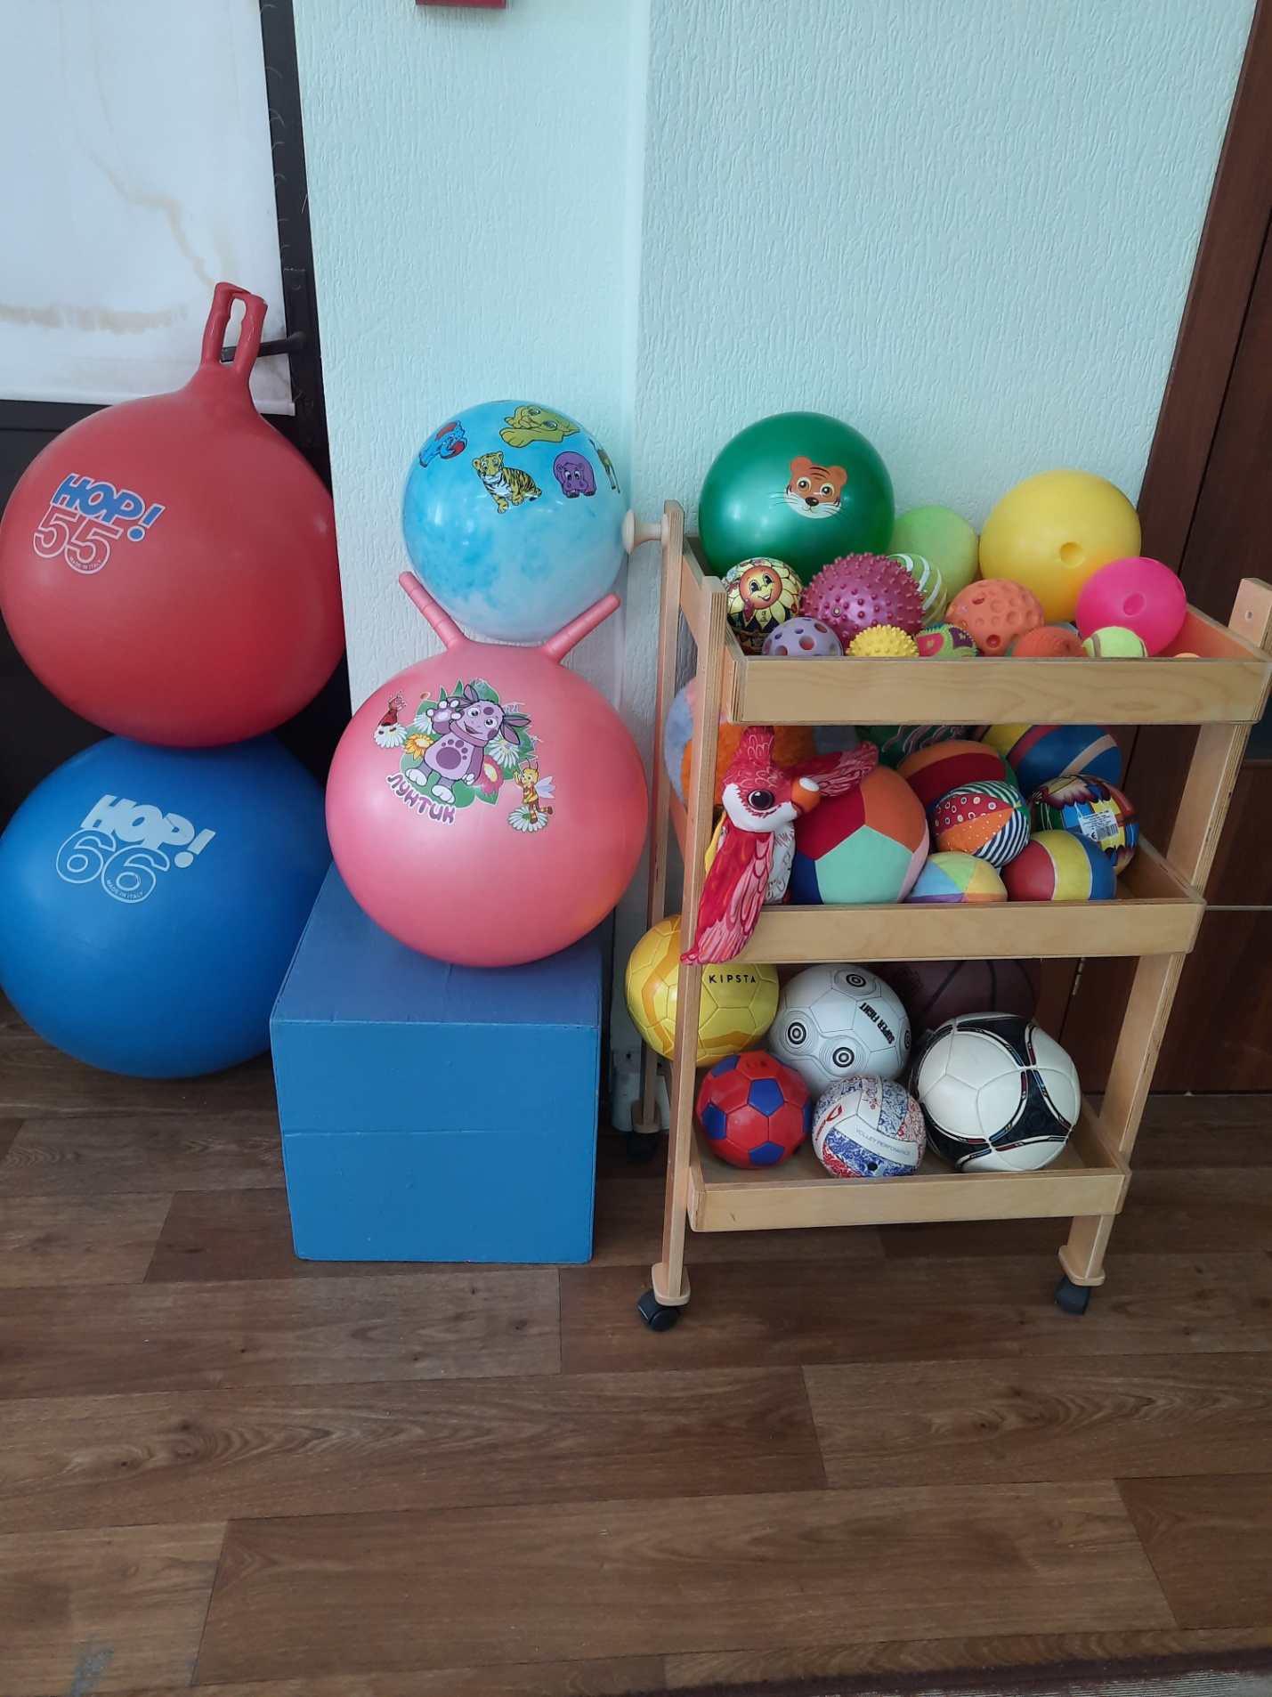

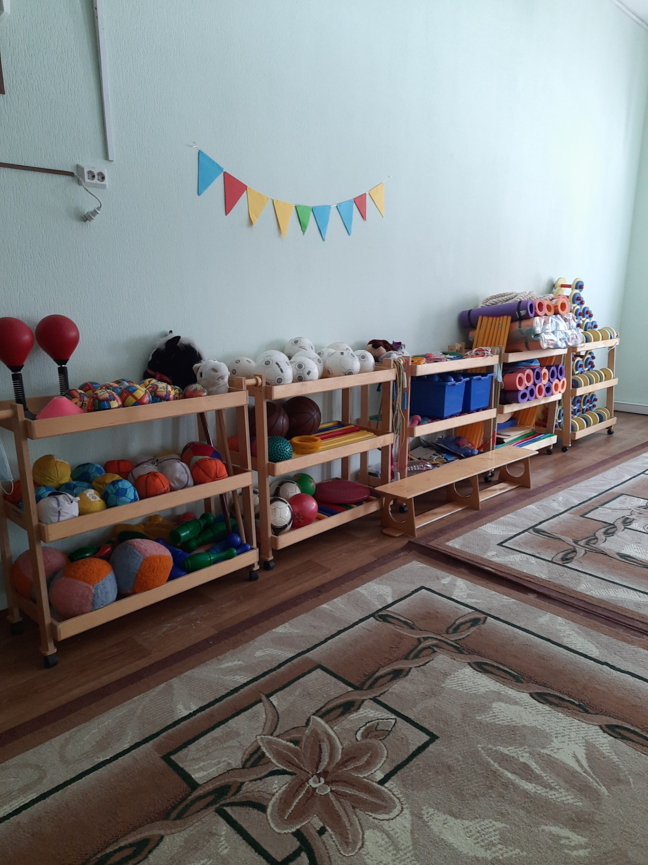

«Такие разные мячи»
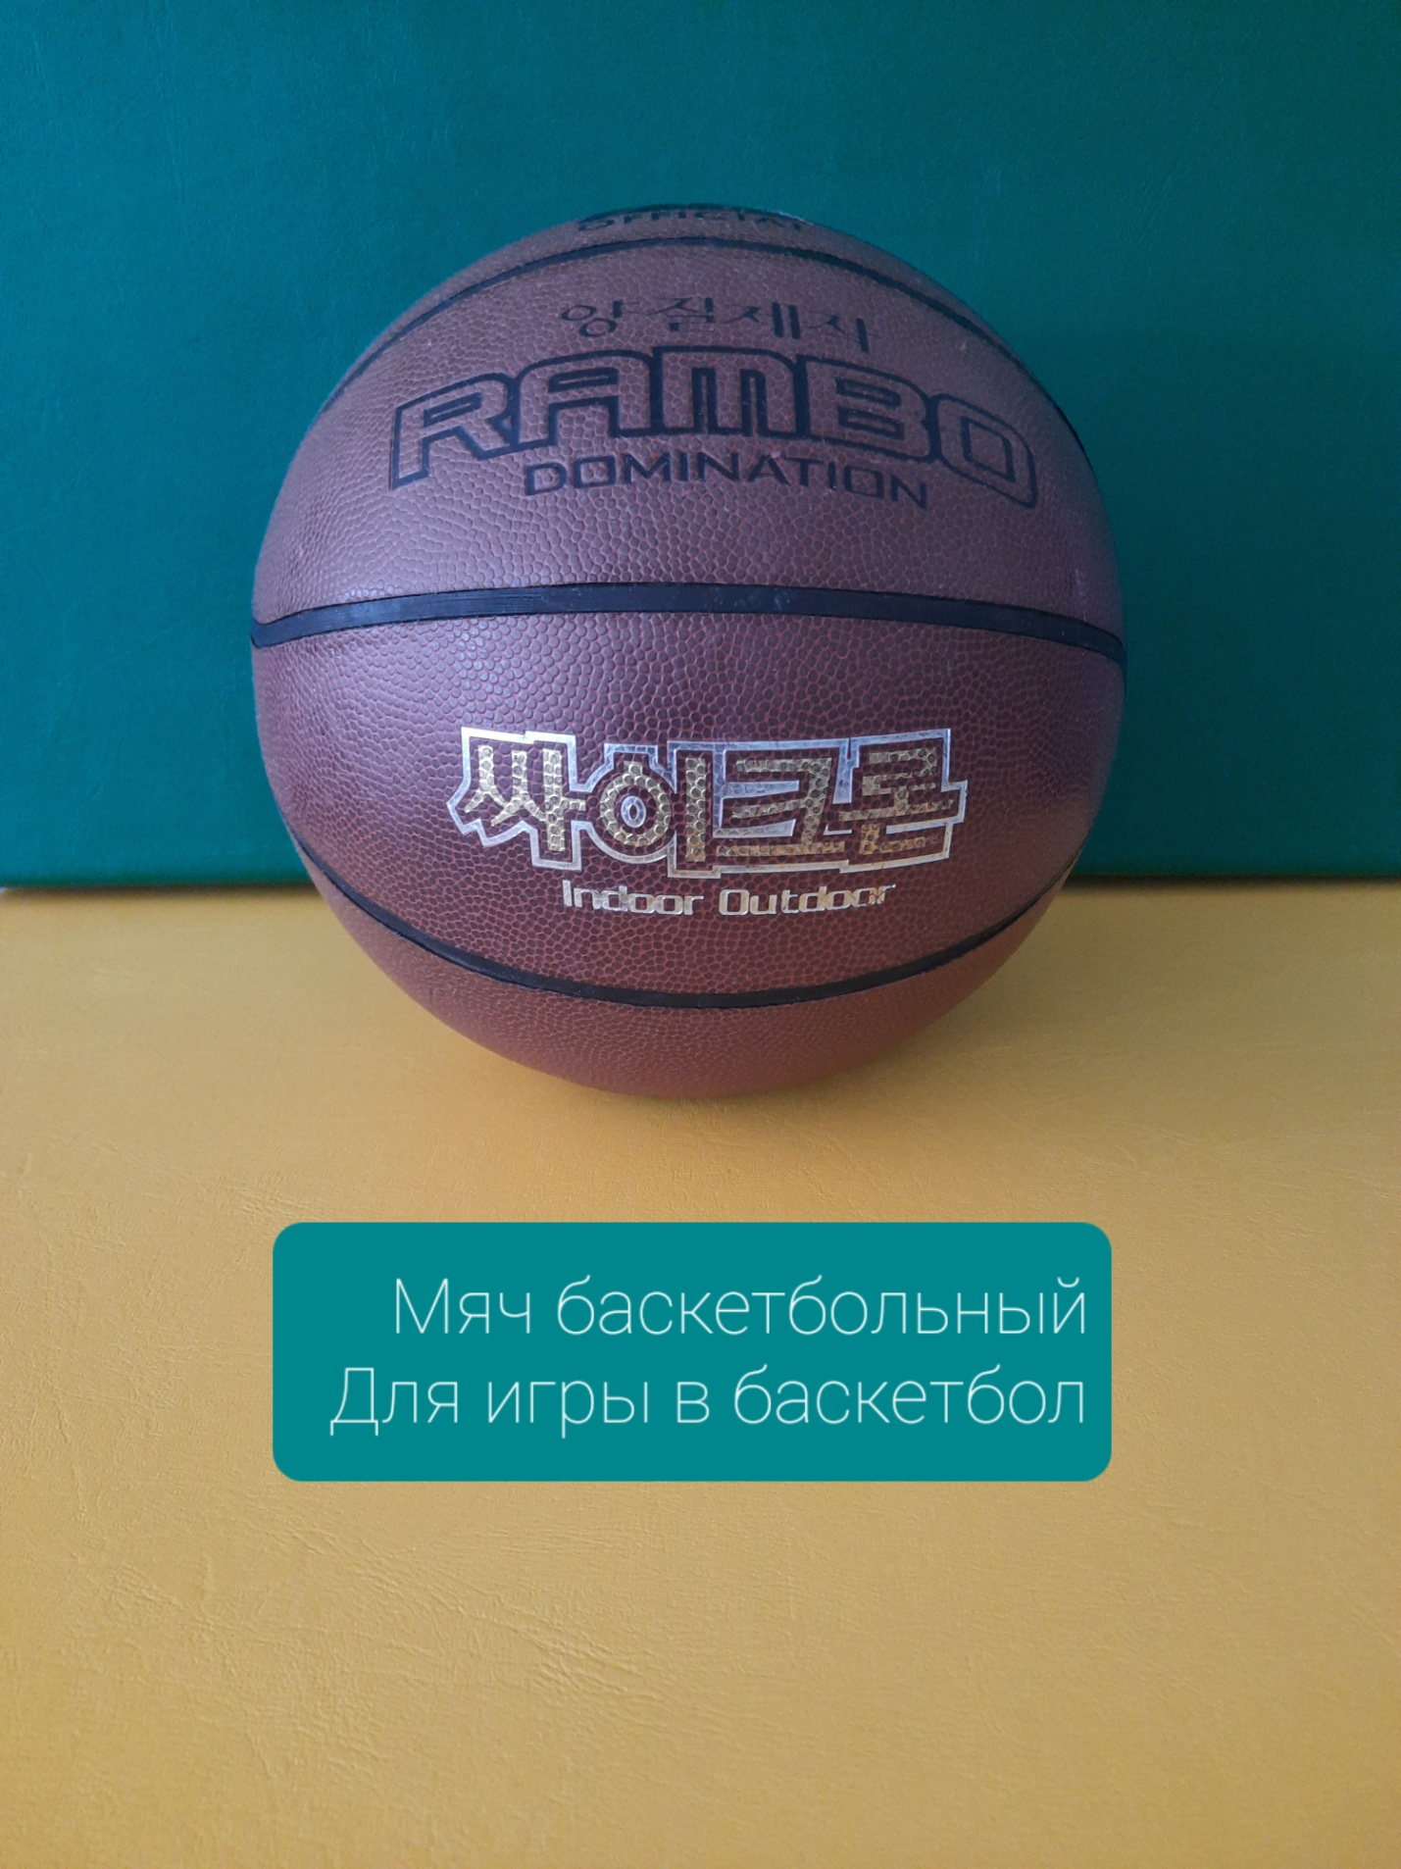
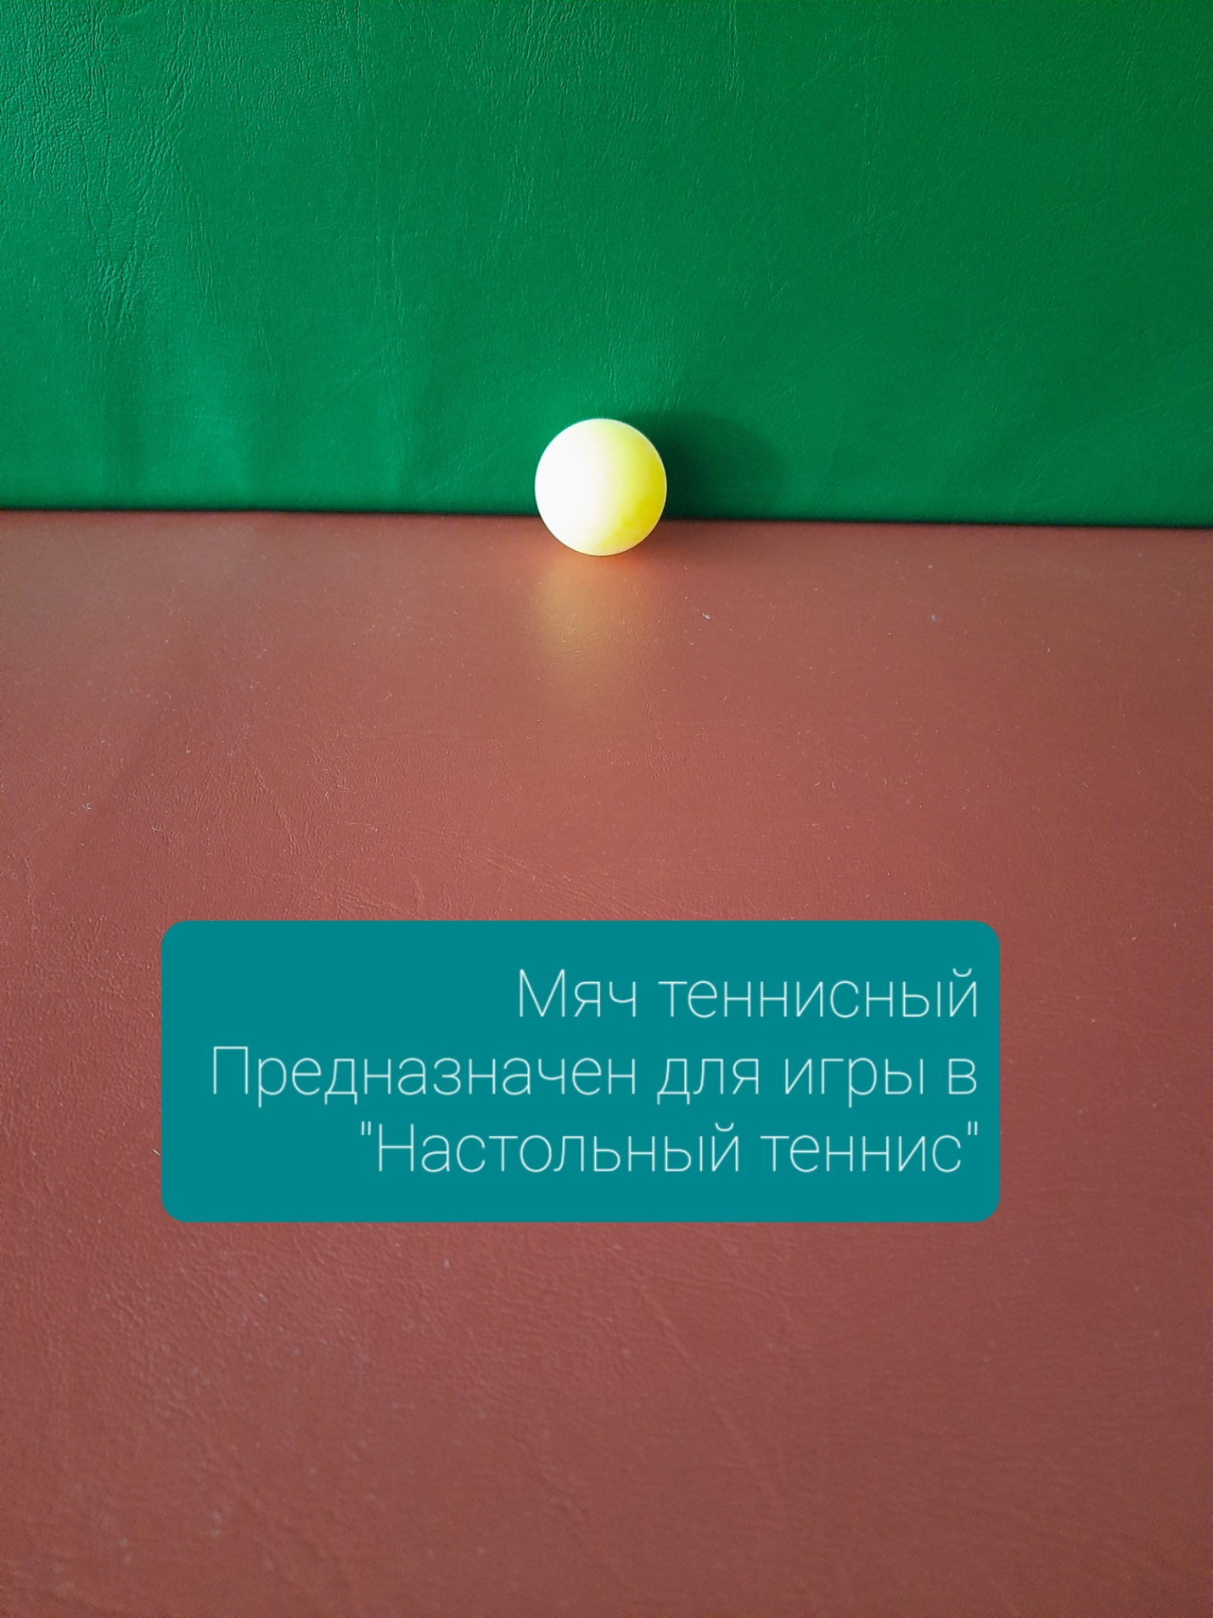
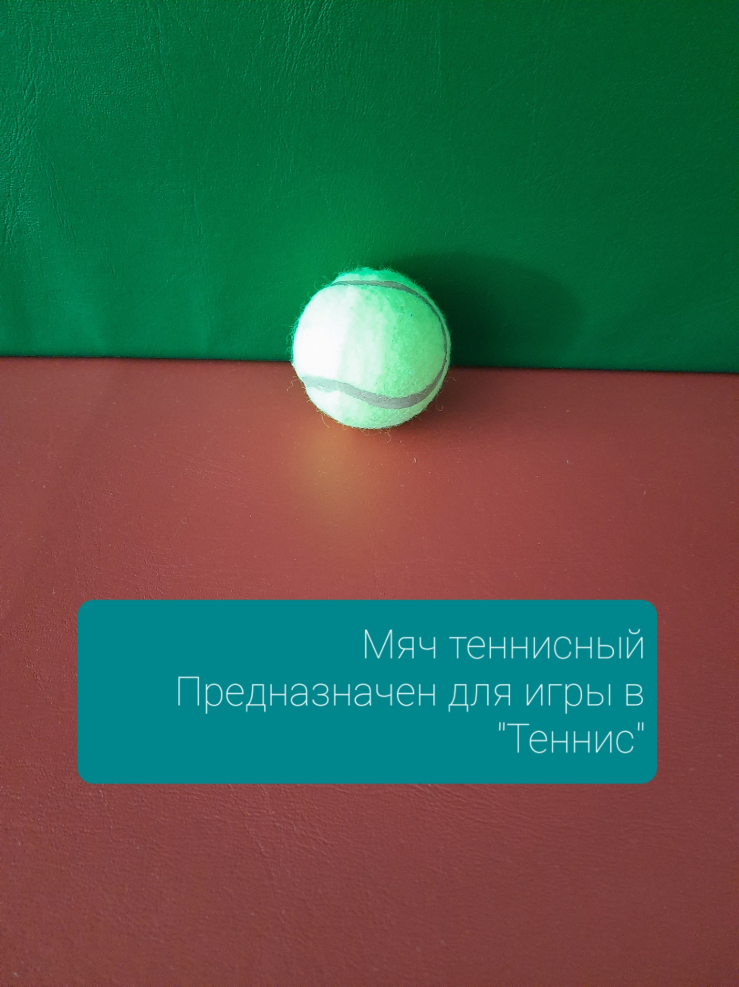
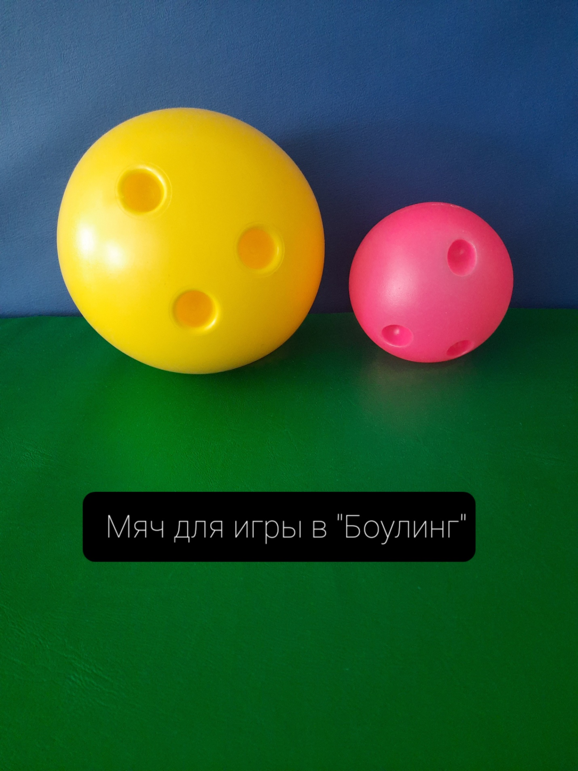
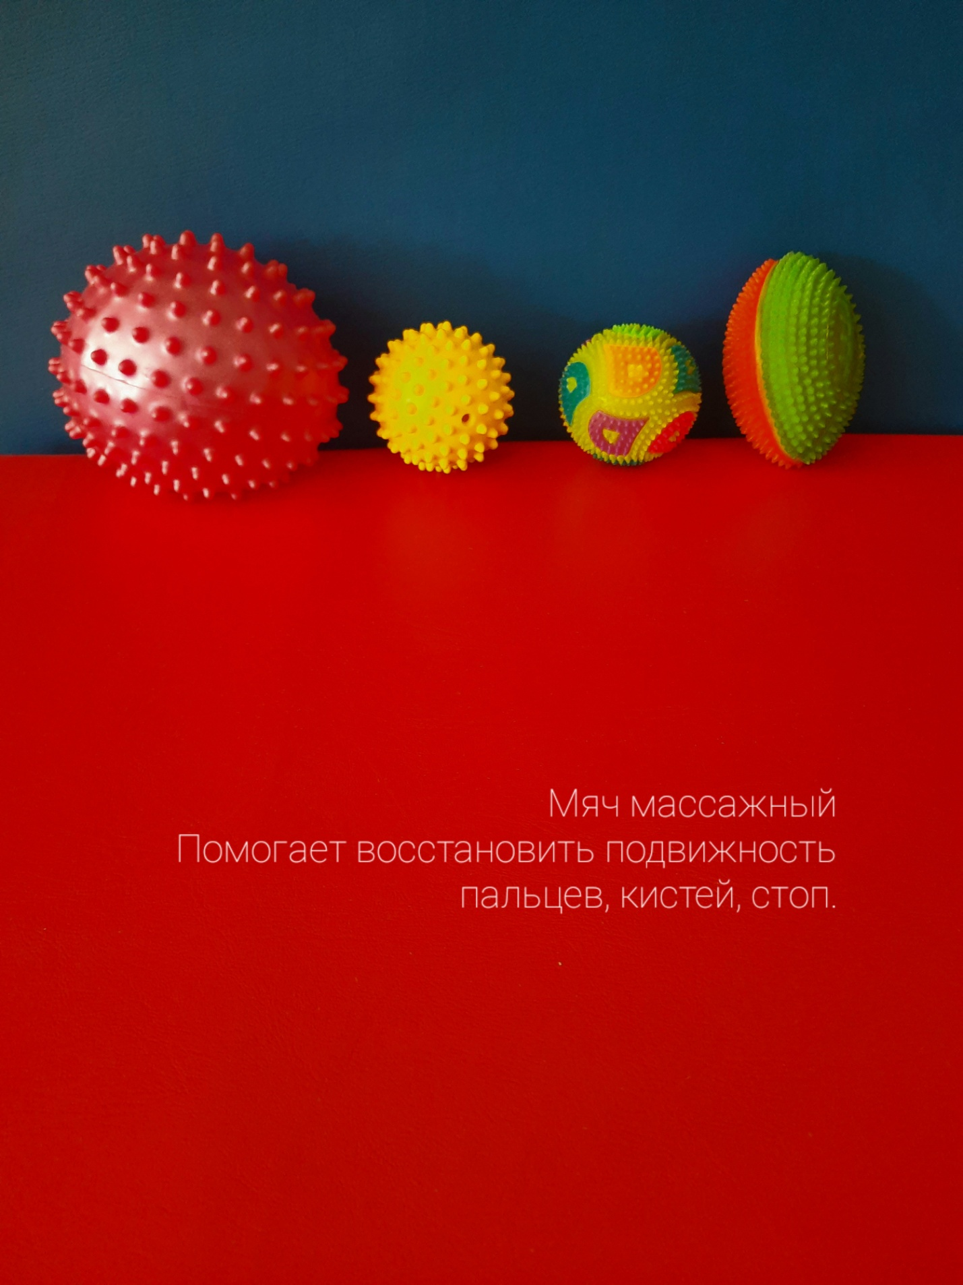
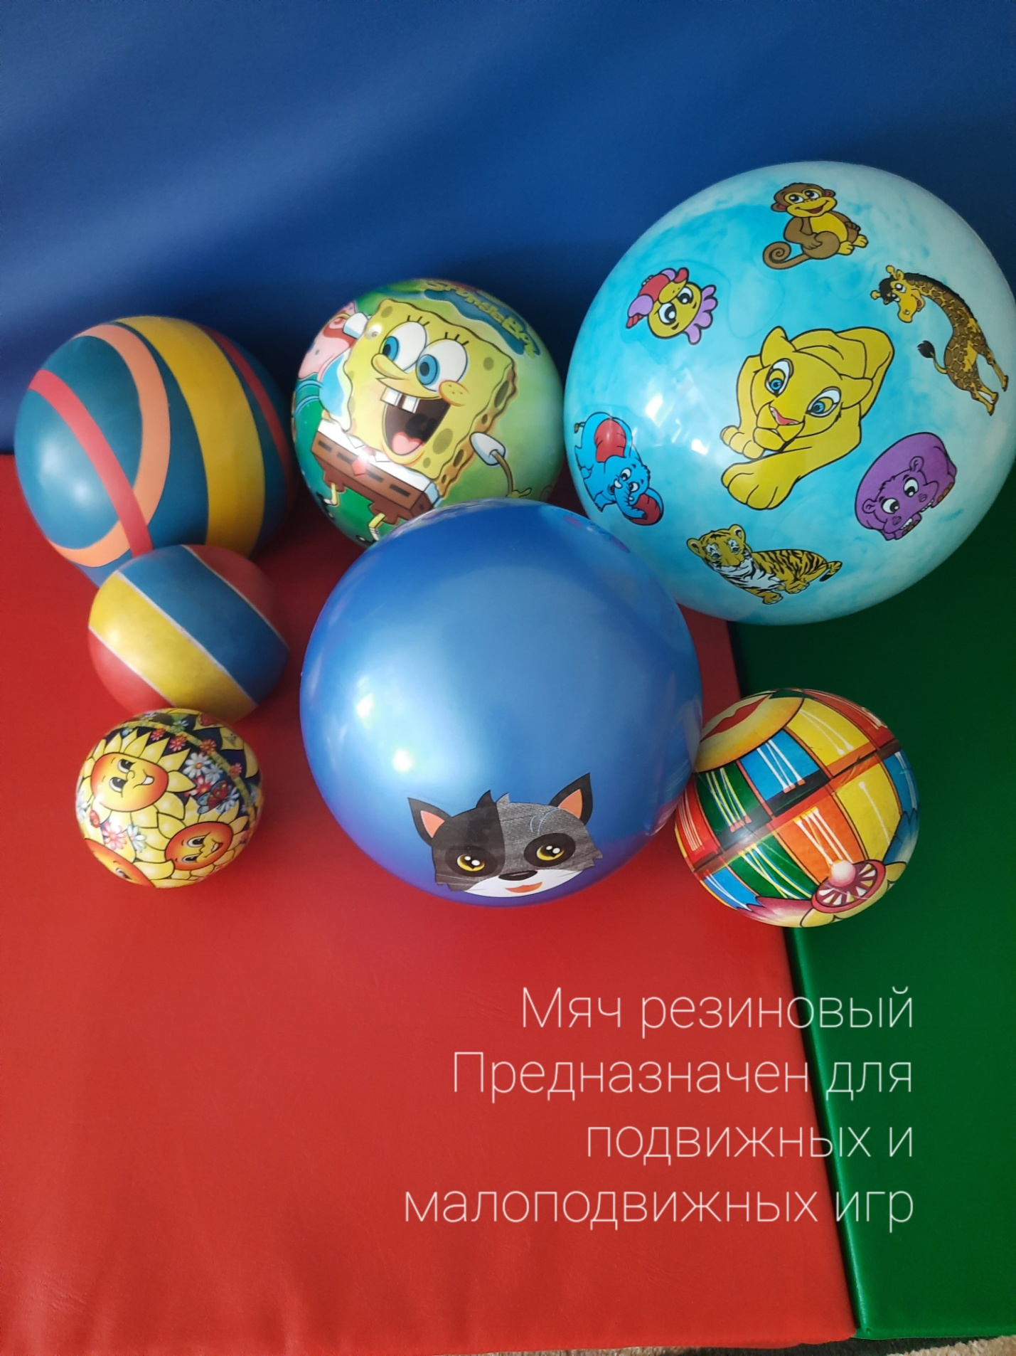
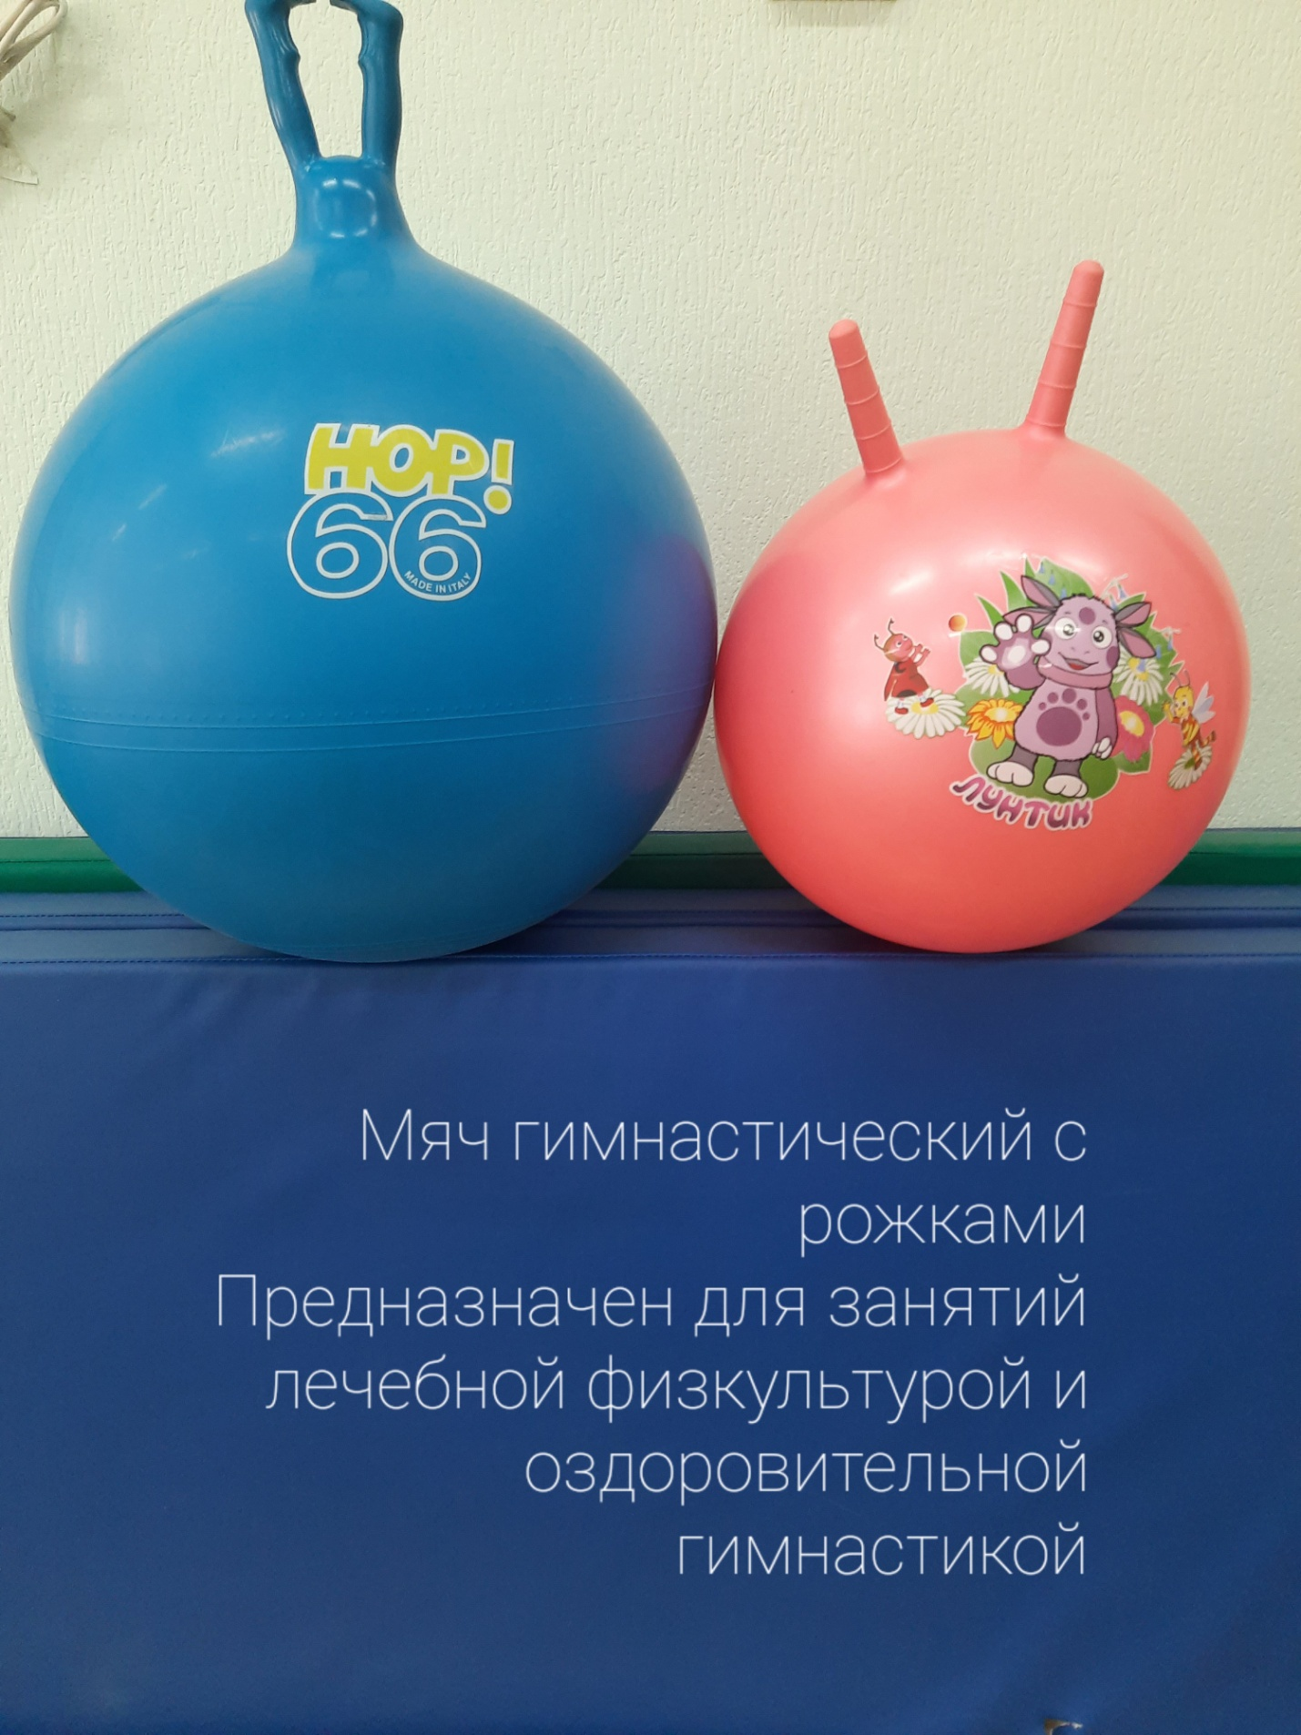

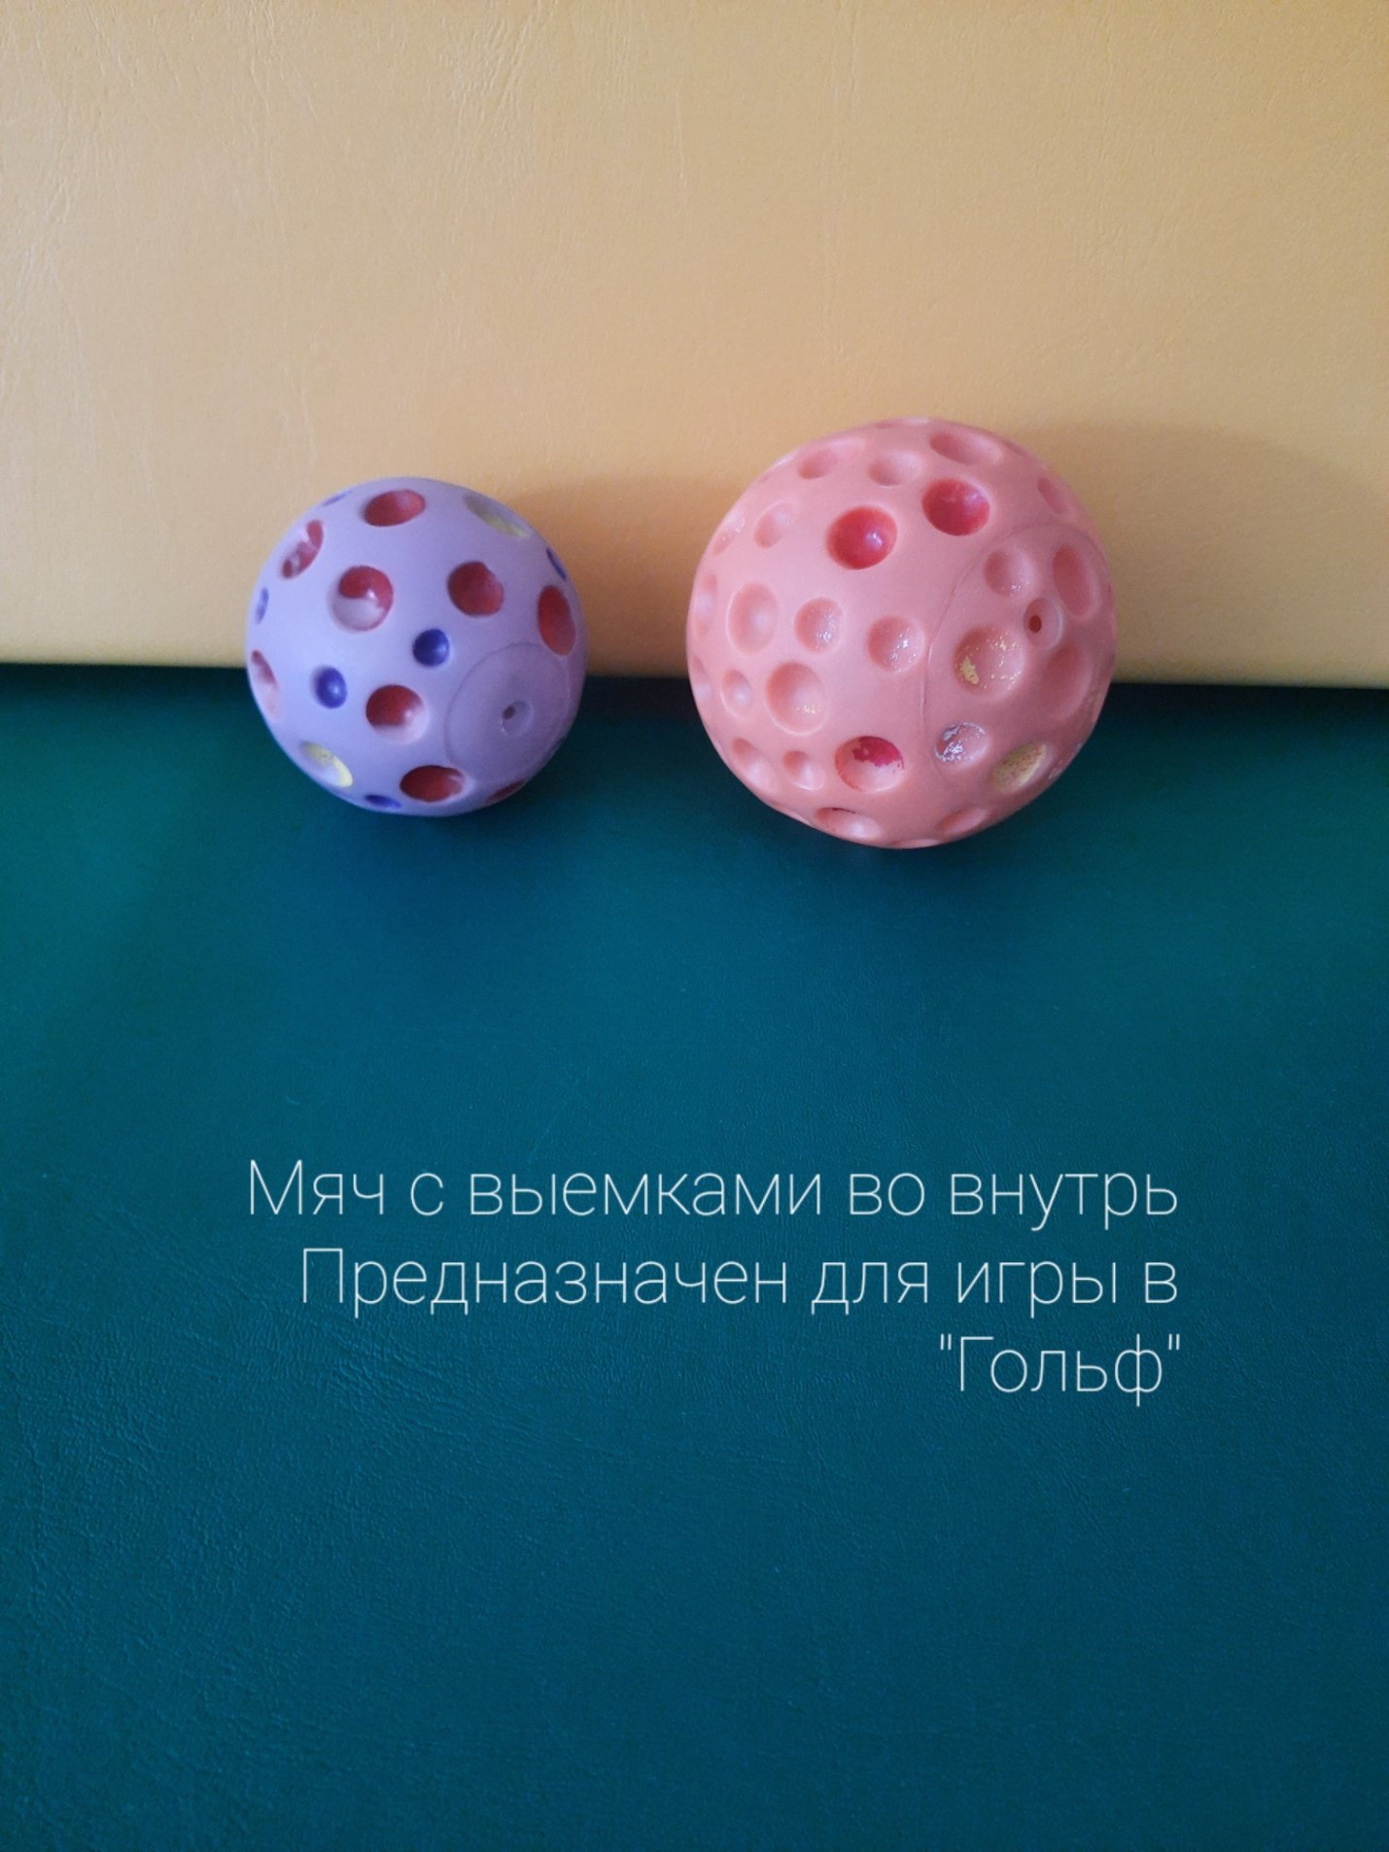

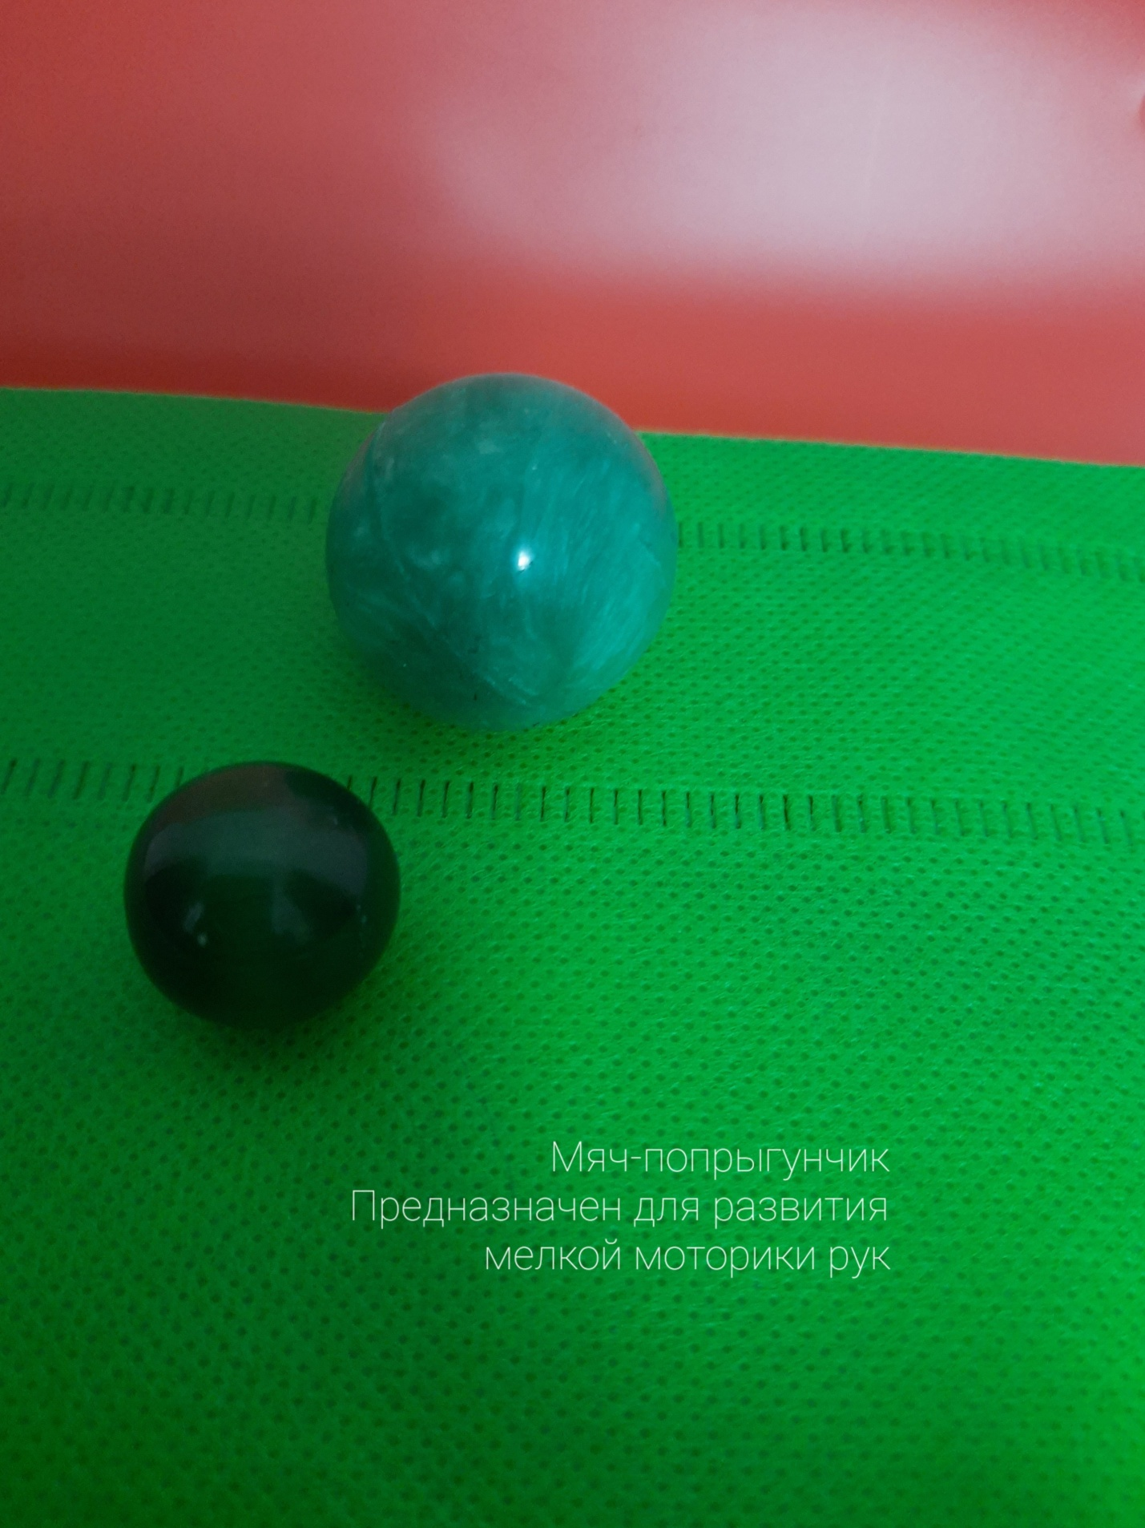

Перспективное планирование по использованию мячей в старшей группе
Месяц | Игры и игровые упражнения с мячом | Цель
Сентябрь | ОРУ с мячом  Эстафеты с мячом | Совершенствовать навыки владения мячом, формирование осанки.  Совершенствовать двигательные качества – быстроту движения, выносливость.
Октябрь | Игровое упражнение «Передача мяча в колонне разными способами» | Формирование навыков приёма и передачи мяча.
Ноябрь | Игра «Попади в яблочко» | Совершенствовать умение попадать мячом в цель.
Декабрь | Перебрасывание мяча в парах  Игра «Школа мяча» | Формирование двигательных умений и навыков передачи и ловли мяча в парах.  Упражнять в умении бросать и ловить мяч из разных положений двумя руками.
Январь | Перебрасывание мяча в парах через сетку от груди; из-за головы.  Игра «Охотники и утки» | Развитие точности движений, ловкости и быстроты реакции.
Февраль | Игра «Мяч капитану» | Упражнять в умении передавать мяч двумя руками сверху.
Март | Игровое упражнение «Метание мяча вдаль правой и левой рукой»  Игра «Ловишка с мячом» | Переместить мяч на максимально далёкое расстояние.  Упражнять в метании мяча в движущуюся цель и в беге с увёртыванием.
Апрель | Игровое упражнение «Метание в горизонтальную цель»  Игра «Попади в корзину» | Совершенствовать техники метания мяча.
Май | Игровое упражнение «Перебрасывание набивного мяча из положения снизу в паре» | Развивать умения ребёнка «владеть» мячом (схватывать, удерживать, отталкивать и бросать мяч)

Перспективное планирование игр с мячом в подготовительной к школе группе
Месяц | Элементы игр с мячом | Цель
Сентябрь | Игра «Ловишка с мячом» | Упражнять в метании мяча в движущуюся цель и в беге с увёртыванием.
Октябрь | Игровое упражнение «Весёлый футбол» Элементы игры в футбол. | Забить мяч в ворота соперника.
Ноябрь | Баскетбол. Элементы ведения мяча в игре. | Забросить мяч в кольцо соперника.
Декабрь | Волейбол.  Элементы игры. | Ударами рук направить мяч через сетку на сторону соперника.
Январь | Игра «Весёлые парочки» | Передача мяча в парах, в движении.
Февраль | Бадминтон. Элементы игры. | Перекинуть ракеткой волан на сторону соперника таким образом, чтобы соперник не смог его отразить.
Март | Теннис настольный | Перекинуть ракеткой мяч на сторону соперника таким образом, чтобы соперник не смог его отразить.
Апрель | Боулинг. Элементы игры. | Кинуть мяч таким образом, чтобы он сбил большее количество кеглей.
Май | Хоккей на траве.  Элементы игры. | Забить гол в ворота соперника.

Рекомендации педагогам по применению мяча в НОД , совместной и самостоятельной деятельности.
- Рассматривание иллюстраций «Коллекция мячей».
- Беседа на тему: «Мячи разные – синие и красные»
- Чтение стихов и загадок про мяч.
- Игры с мячом на прогулке.
- Малоподвижные игры в группе.
- Рисование: «Такие разные мячи»
- Лепка «Мячики»
- Опыт с мячом «Тонет, не тонет»
- Дидактические игры:
«Что можно делать с мячом»
«Угадай на ощупь»
«Мяч в ворота»
«Найди одинаковые мячи»
«Какой мяч лишний»
«Сосчитай мячи»
- «Игры по Сенсорике»
- «Упражнения с массажным мячом»
- Просмотр м/ф «Мальчик и мяч»

ОРУ с мячами

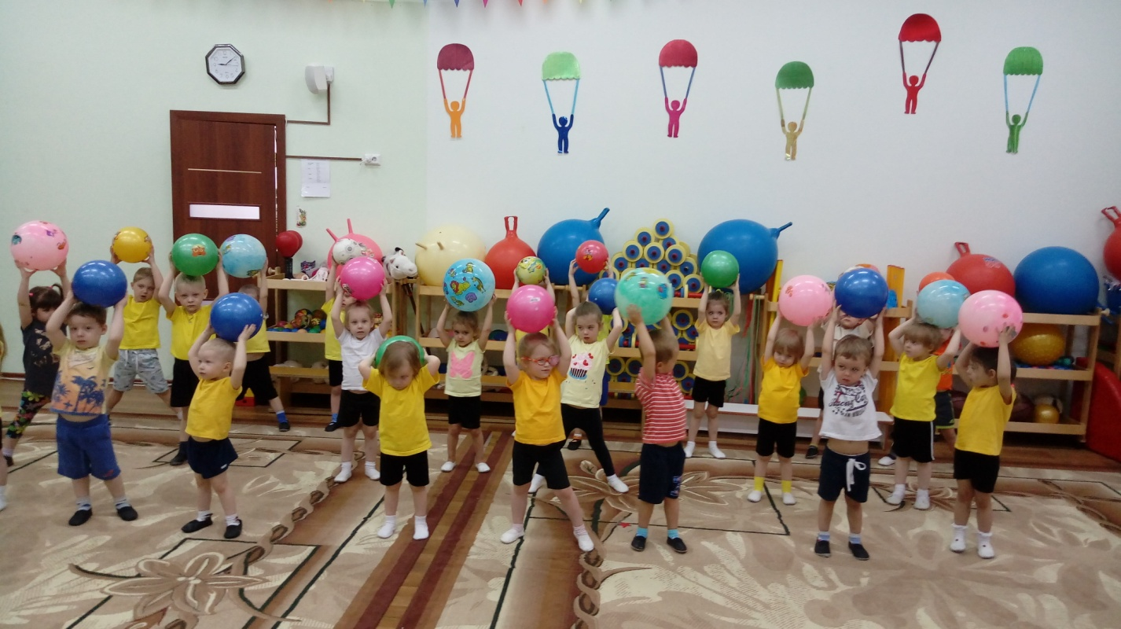
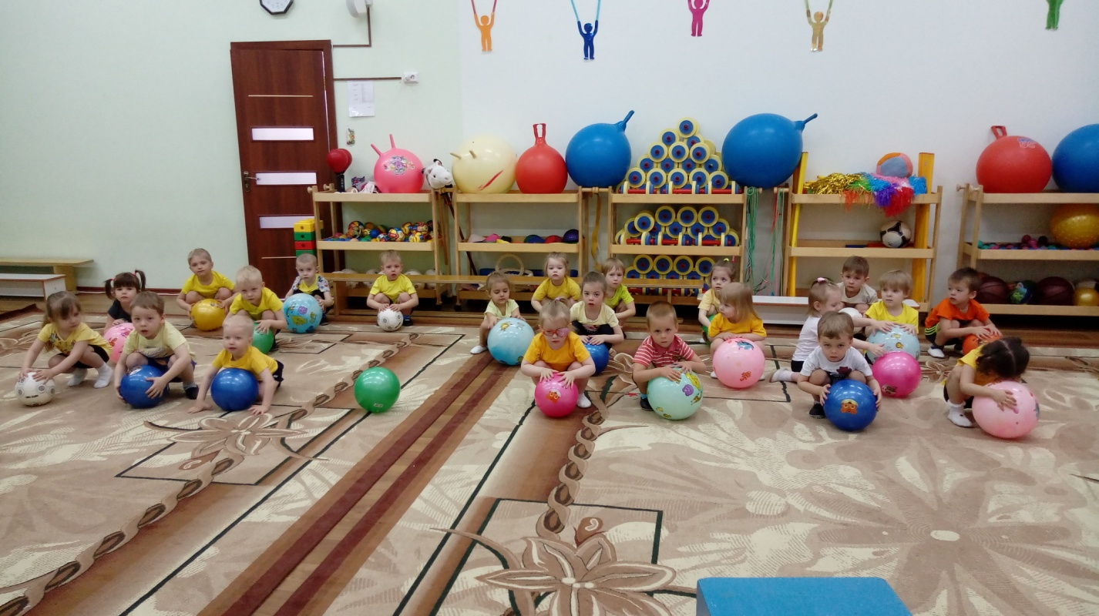
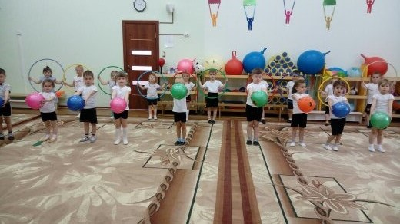

Эстафета «Кавалеристы» (23 февраля)
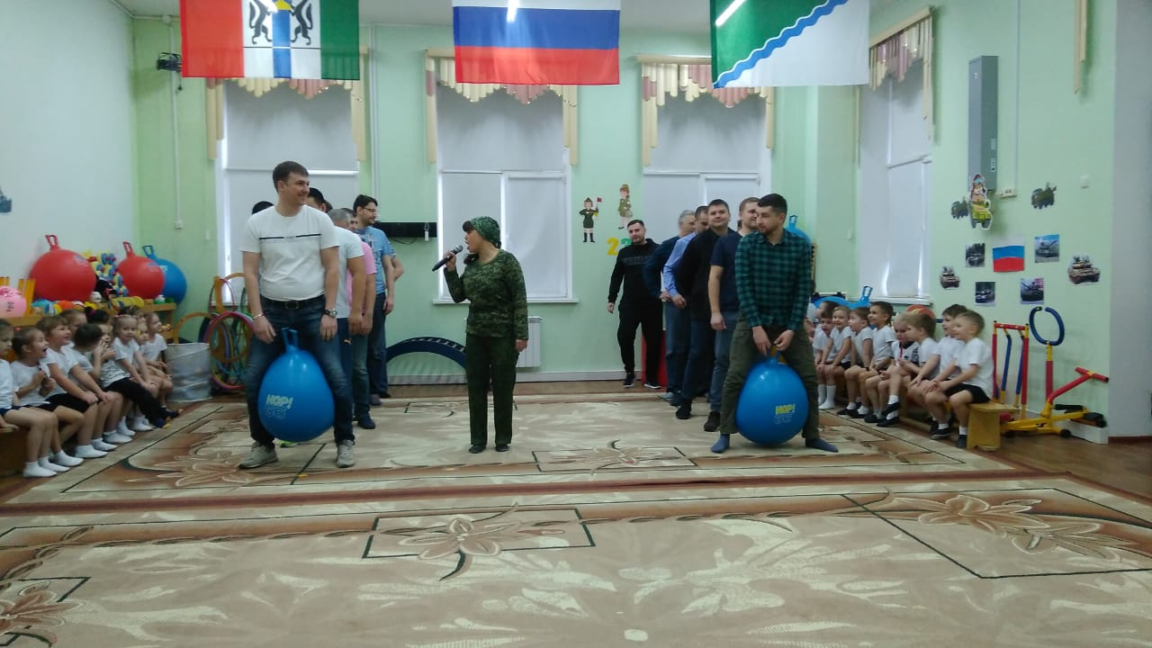
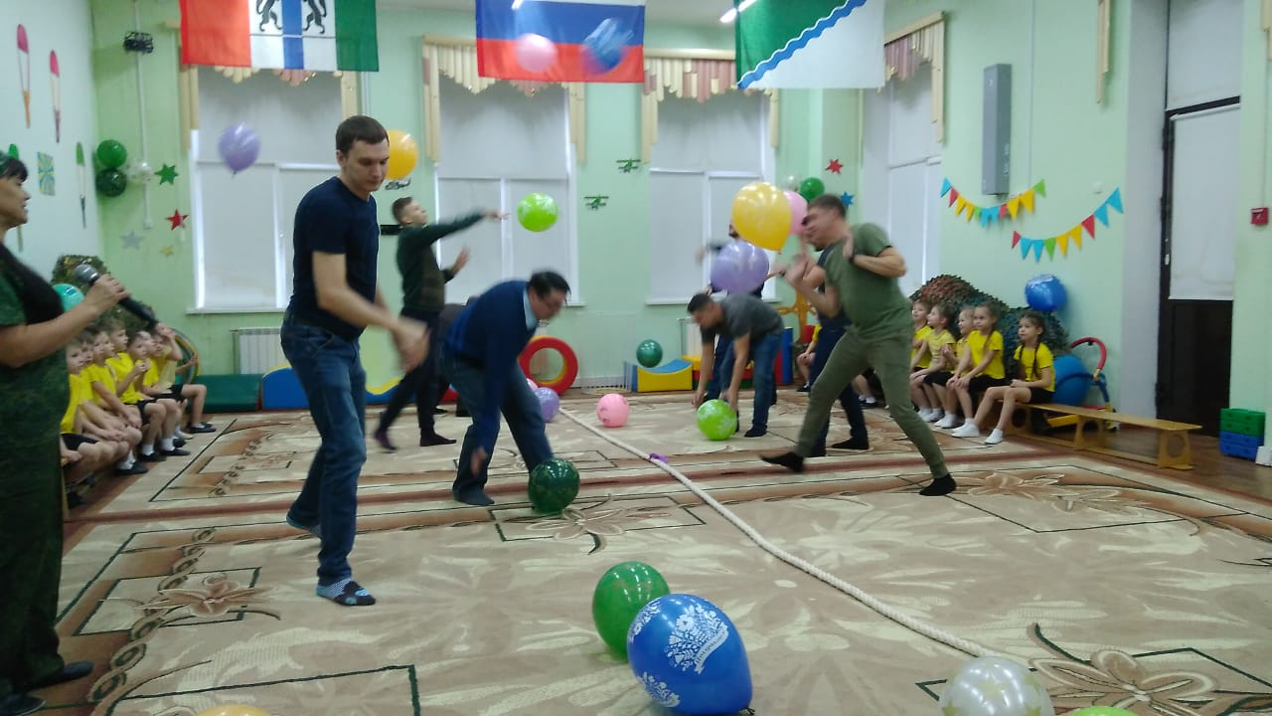
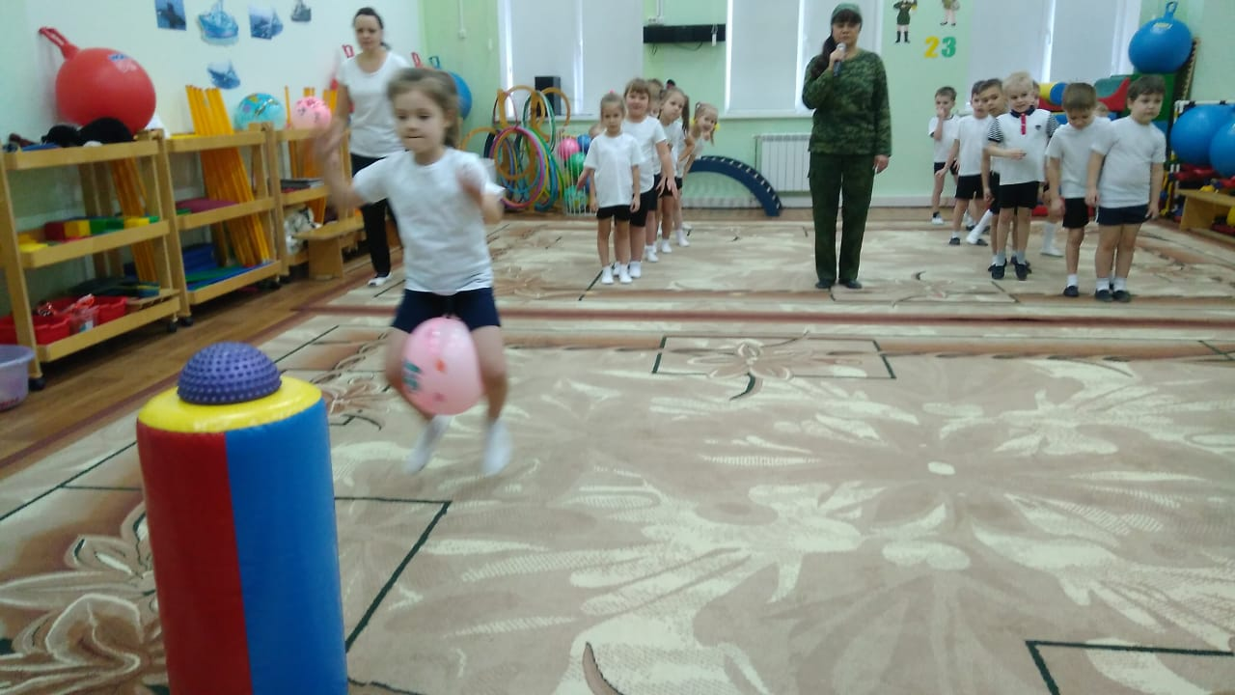
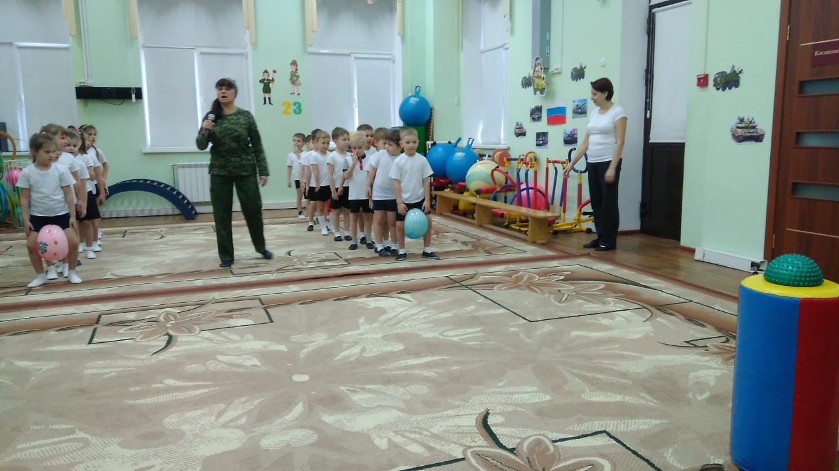
Рекомендуемая литература:
1. Любовь Ушакова «Сказка о мяче и о Вовке», «сказка о мячике», «Сказка для детей про кота-футболиста», «Футбольный мяч», стихи про мяч, Загадки про мяч.
2.Н.Н.Кильпио «80 игр для детского сада»
3. Л.П.Фатеева «300 подвижных игр для младших школьников»
4. «Игры с правилами в детском саду»
5. «Игры на воздухе»
6. Э.Й. Адашкявичене «Баскетбол для дошкольников»
7. В. А. Шишкина «Движение +движение»

